**2. ระบบจัดการข้อมูลผู้รับใช้**

เป็นระบบจัดการข้อมูลต่างๆของผู้รับใช้ทั้งหมด เช่น ข้อมูลทั่วไป, บัตรสวัสดิการ, การใช้สิทธิ์สวัสดิการ, ทุนต่างๆ เป็นต้น โดยมีรายละเอียดดังนี้

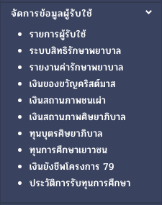

**ภาพที่ 1** แสดงเมนูของระบบจัดการข้อมูลผู้รับใช้

|  |  |  |  |  |
| --- | --- | --- | --- | --- |
| **เมนู / หน่วยงาน** | **ภาค** | **บุคลากร** | **นศบ** | **หน่วยงานอื่นๆ** |
| รายการผู้รับใช้ | เพิ่ม/ลบ/แก้ไข  (ในสังกัดของตัวเอง)  ดูได้ทุกภาค | เพิ่ม/ลบ/แก้ไข/ดู | เพิ่ม/ลบ/แก้ไข/ดู | ดู |
| ระบบสิทธิรักษาพยาบาล | - | เพิ่ม/ลบ/แก้ไข/ดู/ใช้สิทธิ์ | เพิ่ม/ลบ/แก้ไข/ดู/ใช้สิทธิ์ | ดู |
| เงินของขวัญคริสต์มาส | ส่งข้อมูล/ลบ | อนุมัติ/ปฏิเสธ/ตั้งค่า | อนุมัติ/ปฏิเสธ | ดู |
| เงินสถานภาพชนเผ่า | ดู | อนุมัติ/ปฏิเสธ/ตั้งค่า | - | ดู |
| เงินสถานภาพศิษยาภิบาล | เพิ่ม/แก้ไข/ลบ | อนุมัติ/ปฏิเสธ/ตั้งค่า | อนุมัติ/ปฏิเสธ | ดู |
| ทุนบุตรศิษยาภิบาล | ดู | อนุมัติ/ปฏิเสธ/ตั้งค่า | อนุมัติ/ปฏิเสธ | ดู |
| ทุนการศึกษาเยาวชน | ดู | อนุมัติ/ปฏิเสธ/ตั้งค่า | - | ดู |
| เงินยังชีพโครงการ 79 | ดู | อนุมัติ/ปฏิเสธ/ตั้งค่า | อนุมัติ/ปฏิเสธ | ดู |
| ประวัติการได้รับทุนฯ | ดู | ดู | ดู | ดู |

**ตารางที่ 1** แสดงการเข้าจัดการข้อมูลผู้รับใช้ ตามผู้ใช้แต่ละหน่วยงาน

**2.1 รายการผู้รับใช้**

เป็นรายการข้อมูลผู้รับใช้ โดยที่หน่วยงานต่างๆจะสามารถจัดการข้อมูลเฉพาะในสังกัดของตัวเองได้ แต่สามารถดูรายละเอียดของผู้รับใช้ทั้งหมดได้ อธิบายรายละเอียดดังนี้

**2.1.1 การเพิ่มผู้รับใช้** สามารถเพิ่มผู้รับใช้ ทำได้ตามขั้นตอน ดังภาพที่ 2.1.1

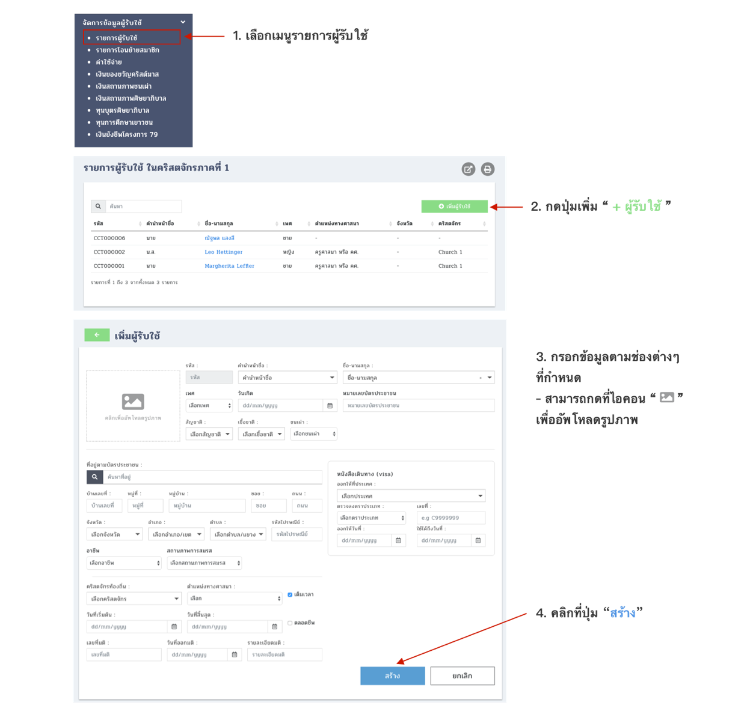

**ภาพที่ 2.1.1** ขั้นตอนการเพิ่มผู้รับใช้

**2.1.2 รายละเอียดข้อมูลผู้รับใช้** มีแท็บแสดงรายละเอียดข้อมูลของผู้รับใช้ได้แก่ ข้อมูลส่วนตัว, ข้อมูลทั่วไป, สถานภาพบุคคล, สวัสดิการ, ประวัติบุคคล, ประวัติระบบ โดยมีรายละเอียดดังนี้

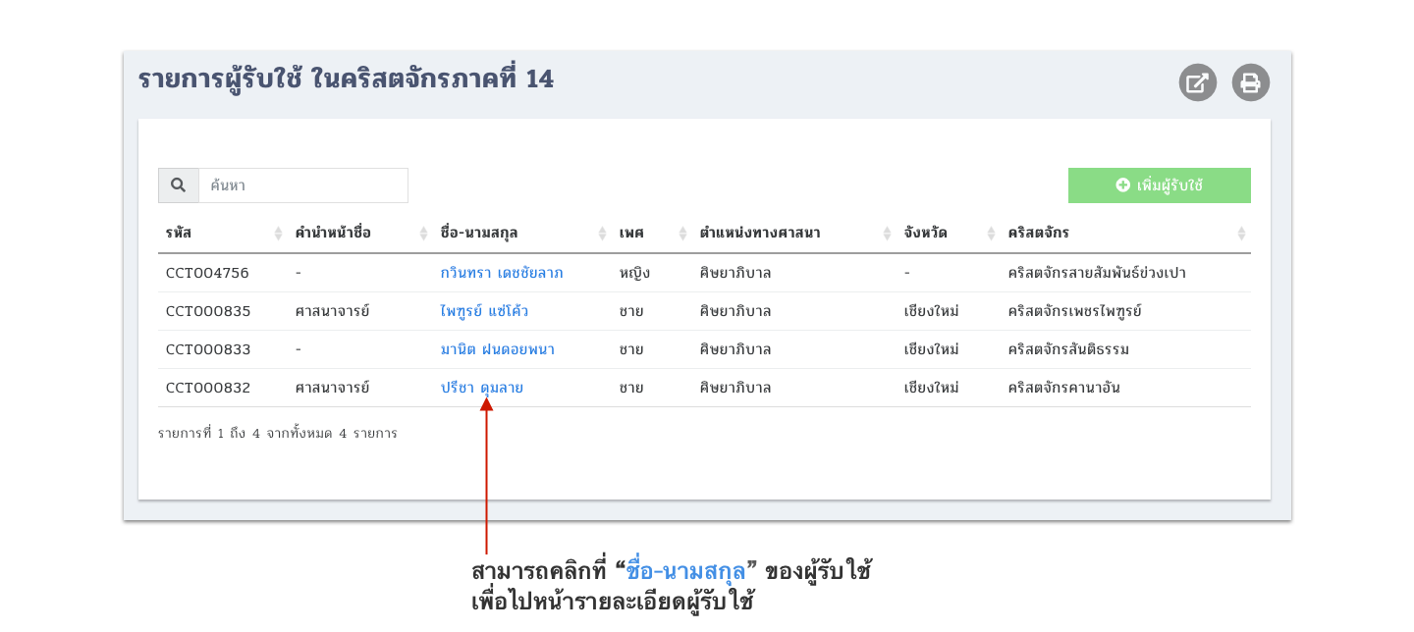

**ภาพที่ 2.1.2** ดูรายละเอียดผู้รับใช้

**- แท็บข้อมูลส่วนตัว** แสดงข้อมูลที่สำคัญส่วนตัวต่างๆ ดังภาพที่ 2.1.3

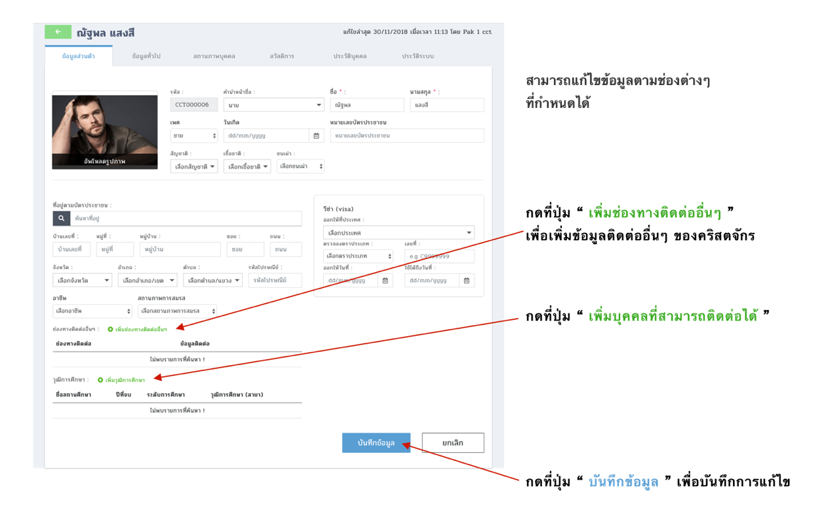

**ภาพที่ 2.1.3** รายละเอียดผู้รับใช้ แถบข้อมูลส่วนตัว

**- แท็บข้อมูลทั่วไป** แสดงข้อมูลทั่วไปของผู้รับใช้ ได้แก่ ข้อมูลความสัมพันธ์, ความสัมพันธ์ในครัวเรือน, เอกสารส่วนตัว, การรับบัพติศมา, สมาชิกภาพ, การเปลี่ยนศาสนา

**ข้อมูลความสัมพันธ์** แสดงข้อมูลความสัมพันธ์ในเครือญาติพี่น้อง ของผู้รับใช้คนนั้นๆ สามารถเพิ่ม ลบ หรือแก้ไขข้อมูลส่วนนี้ได้ ดังภาพที่ 2.1.4

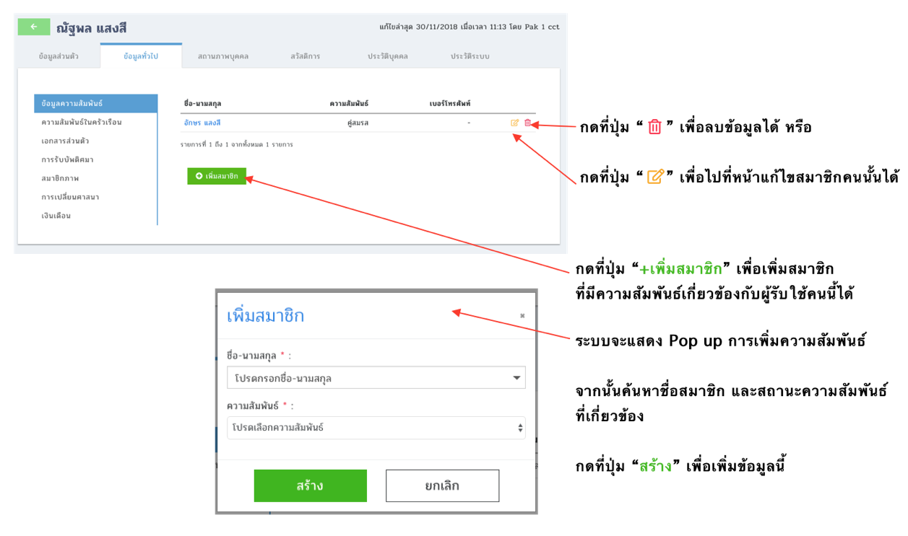

**ภาพที่ 2.1.4** รายละเอียดผู้รับใช้ แท็บข้อมูลทั่วไป (ข้อมูลความสัมพันธ์)

**ข้อมูลความสัมพันธ์ในครัวเรือน** แสดงข้อมูลความสัมพันธ์ในครัวเรือน ที่มีที่อยู่เดียวกันกับผู้รับใช้ท่านนี้ ดังภาพที่ 2.1.5

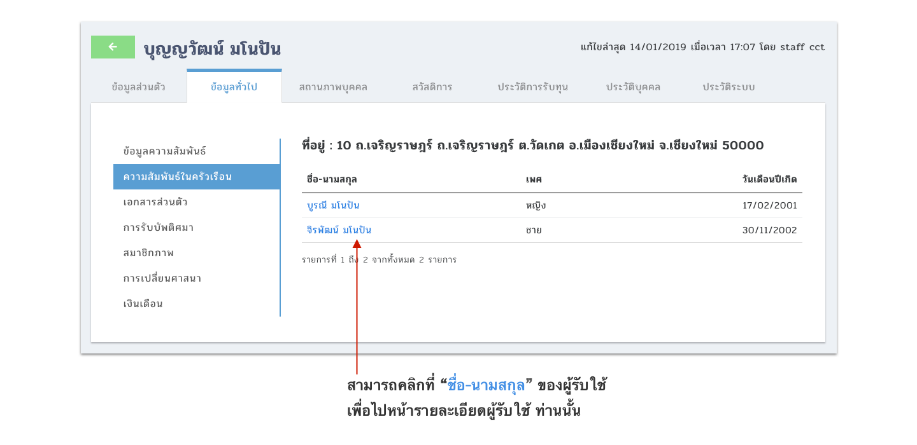

**ภาพที่ 2.1.5** รายละเอียดผู้รับใช้ แท็บข้อมูลทั่วไป (ข้อมูลความสัมพันธ์ในครัวเรือน)

**ข้อมูลเอกสารส่วนตัว** แสดงข้อมูลเอกสารส่วนตัว เช่น สูติบัตร,

บัตรประจำตัวประชาชน, ทะเบียนบ้าน, ทะเบียนสมรส เป็นต้น ของสมาชิกท่านนี้ ดังภาพที่ 2.1.6

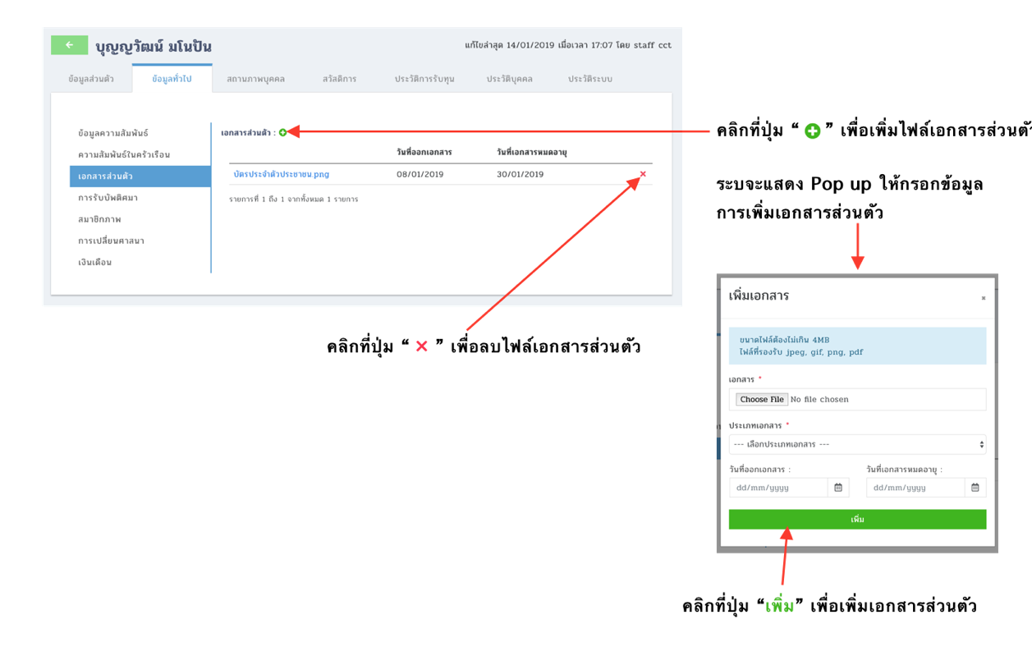

**ภาพที่ 2.1.6** รายละเอียดผู้รับใช้ แท็บข้อมูลทั่วไป (ข้อมูลเอกสารส่วนตัว)

**ข้อมูลการรับบัพติศมา และการประกาศตัว** แสดงข้อมูลว่าผู้รับใช้ท่านนี้

ผ่านพิธีการรับบัพติศมา หรือการประกาศตัวมาเมื่อไร ตั้งแต่อดีตถึงปัจจุบัน ซึ่งสามารถเพิ่ม ลบ หรือแก้ไขข้อมูลส่วนนี้ได้ ดังภาพที่ 2.1.7

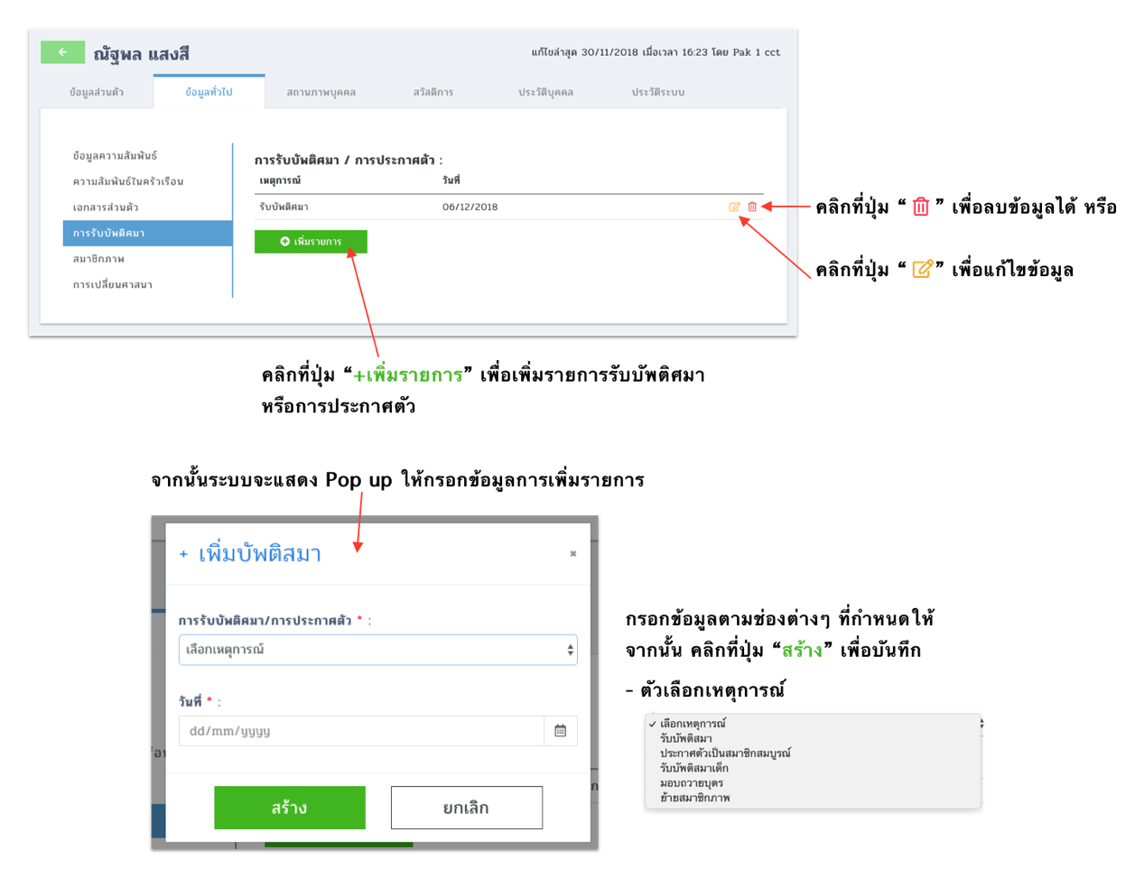

**ภาพที่ 2.1.7** รายละเอียดผู้รับใช้ แท็บข้อมูลทั่วไป (ข้อมูลการรับบัพติศมา และการประกาศตัว)

**ข้อมูลสมาชิกภาพ** แสดงข้อมูลสถานะภาพของสมาชิกคนนั้นๆตั้งแต่อดีต ถึงปัจจุบัน ว่าเคยเป็นสมาชิกในสังกัดคริสตจักร หรือเคยไปเป็นสมาชิกสัมพันธ์ในคริสตจักร ดังภาพที่ 2.1.8

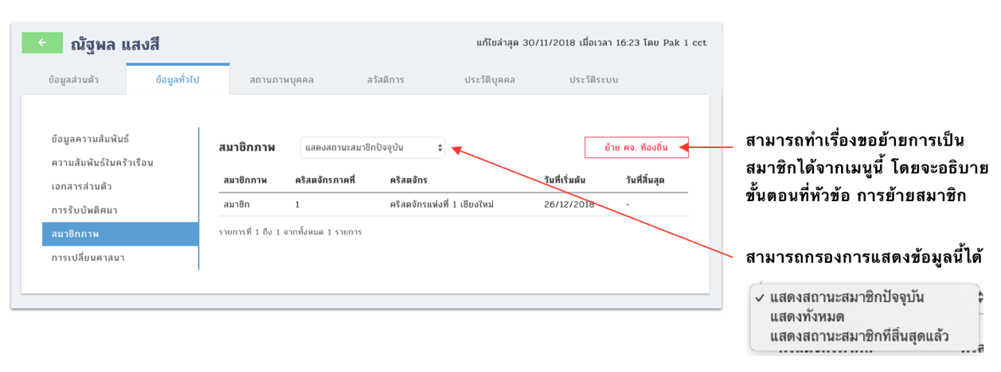

**ภาพที่ 2.1.8** รายละเอียดผู้รับใช้ แท็บข้อมูลทั่วไป (ข้อมูลสมาชิกภาพ)

**ข้อมูลการเปลี่ยนศาสนา** จะเป็นการแก้ไขข้อมูลการเปลี่ยนไปเป็นศาสนาอื่นๆ หรือนิกายอื่นๆ ที่ไม่ได้อยู่ในสังกัดของสภาคริสตจักรแห่งประเทศไทย เมื่อทำการเปลี่ยนศาสนา หรือนิกายอื่นๆ แล้วผู้รับใช้ท่านนี้จะถูกออกจากการเป็นผู้รับใช้ทันที ดังภาพที่ 2.1.9

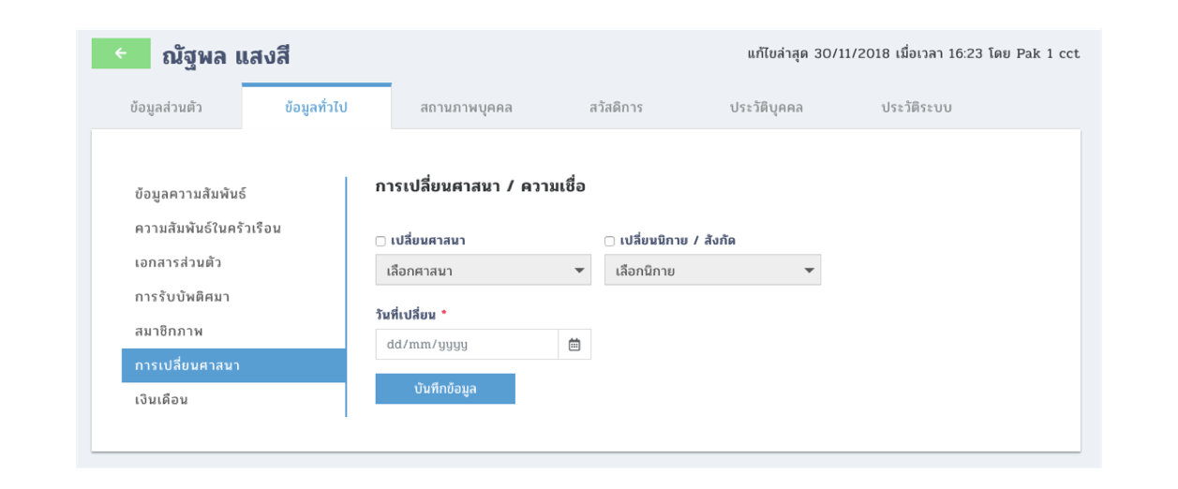

**ภาพที่ 2.1.9** รายละเอียดผู้รับใช้ แท็บข้อมูลทั่วไป (ข้อมูลการเปลี่ยนศาสนา)

**ข้อมูลเงินเดือน** จะเป็นการแก้ไขข้อมูลเงินเดือนที่ได้รับ ดังภาพที่ 2.1.10

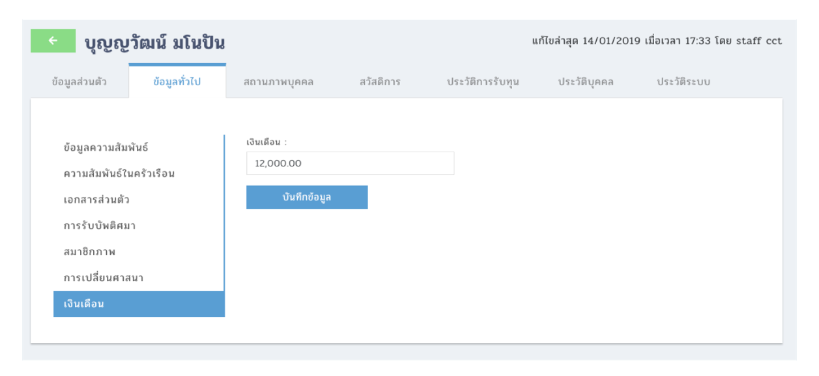

**ภาพที่ 2.1.10** รายละเอียดผู้รับใช้ แท็บข้อมูลทั่วไป (ข้อมูลเงินเดือน)

**- แท็บสถานภาพบุคคล** แสดงรายการ ข้อมูลที่สำคัญต่างๆในระบบ เช่น ศาสนศักดิ์, ตำแหน่งทางศาสนา, หน้าที่ทางศาสนา, บัตร เป็นต้น หน่วยงานศิษยาภิบาลจัดการข้อมูลในส่วนนี้ได้เพียงอย่างเดียวเท่านั้น มีรายละเอียดดังนี้

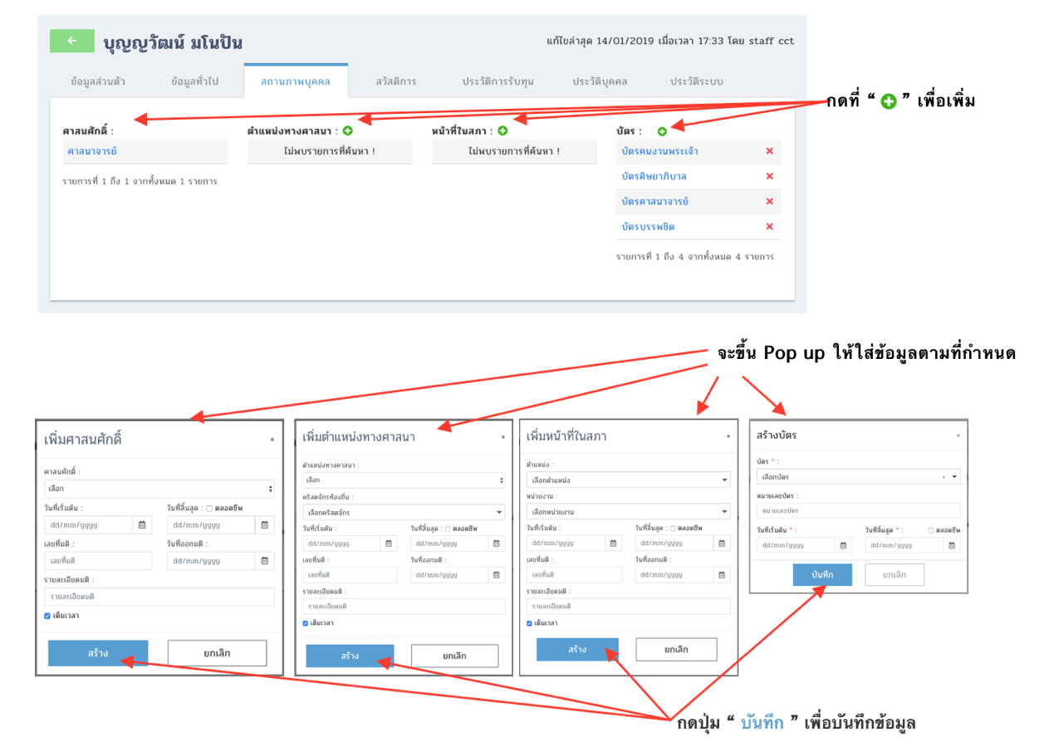

**ภาพที่ 2.1.11** รายละเอียดผู้รับใช้ แท็บสถานภาพ

**- แท็บสวัสดิการ** แสดงรายการข้อมูลสวัสดิการต่างๆ ของผู้รับใช้ท่านนี้ โดยสามารถใช้สิทธ์ หรือเพิ่มสวัสดิการ สามารถดูประวัติการใช้สิทธิ์และสวัสดิการของครอบครัวได้ อธิบายรายละเอียดดังนี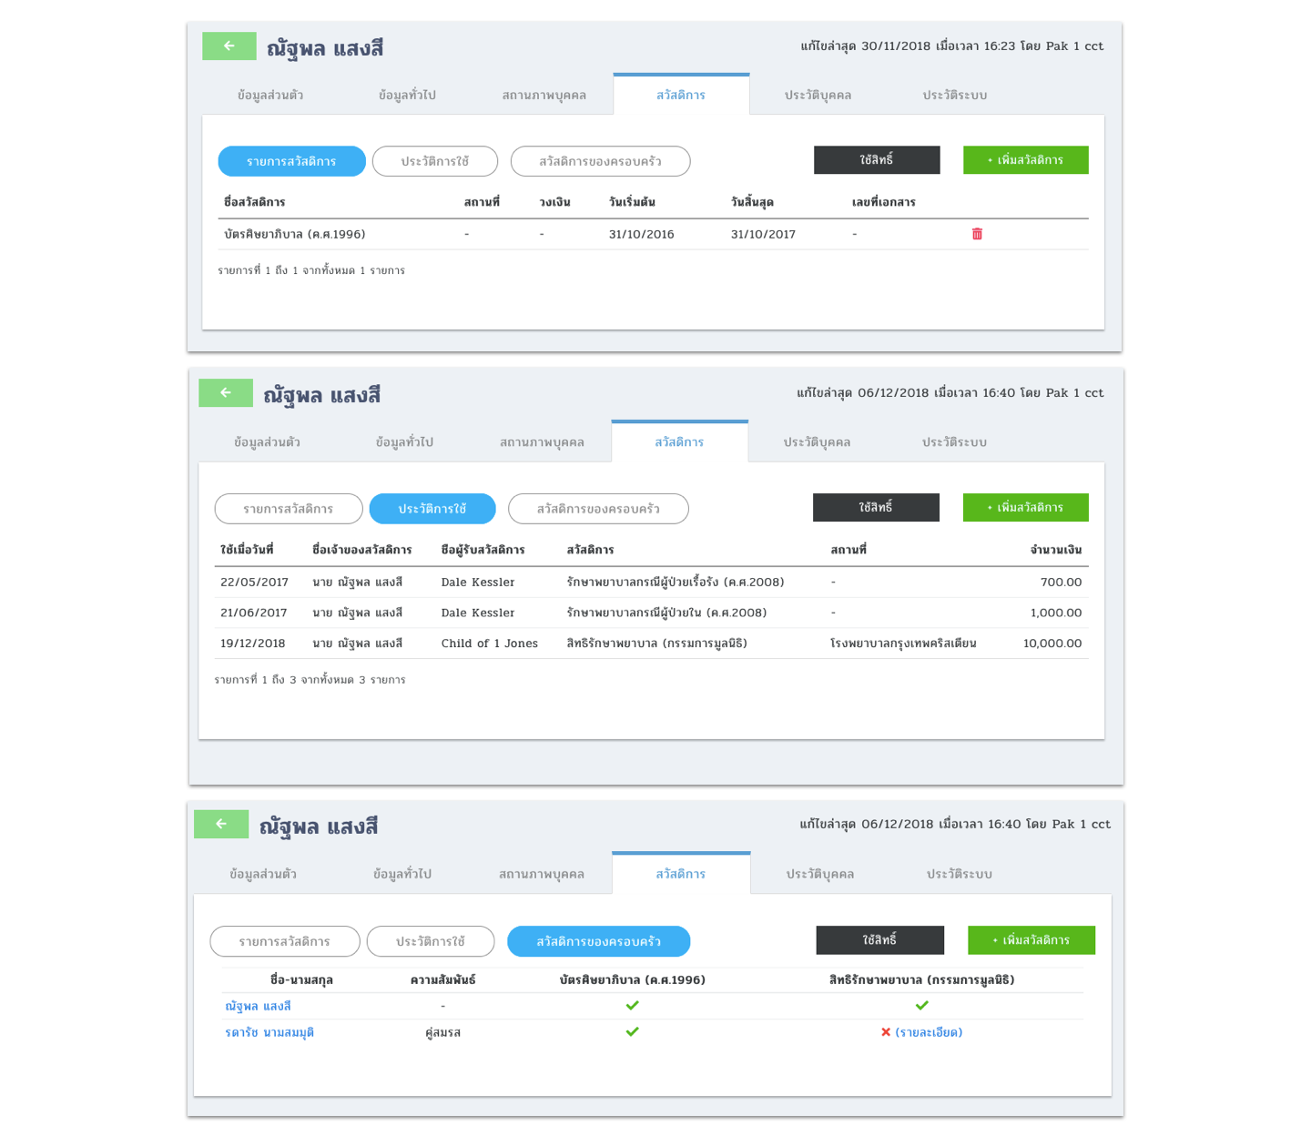

**ภาพที่ 2.1.12** รายละเอียดผู้รับใช้ แท็บสวัสดิการ

**ขั้นตอนการเพิ่มสวัสดิการให้กับผู้รับใช้ท่านนี้**

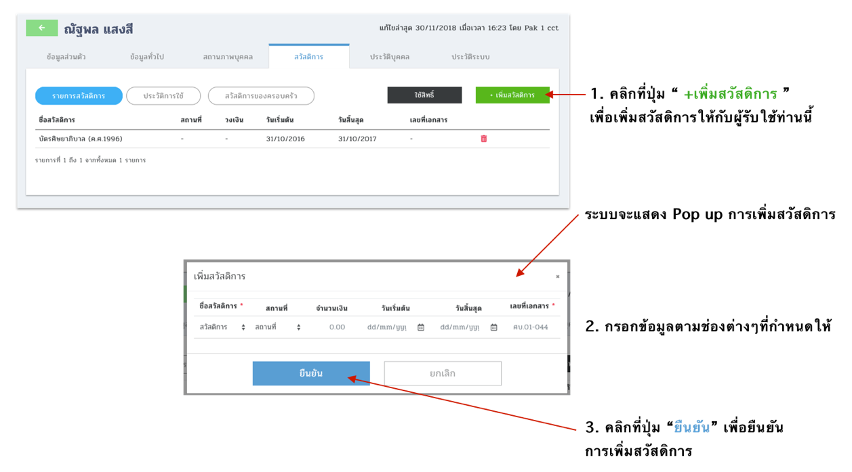

**ภาพที่ 2.1.13** ขั้นตอนการเพิ่มสวัสดิการ

**ขั้นตอนการลบสวัสดิการของผู้รับใช้ท่านนี้**

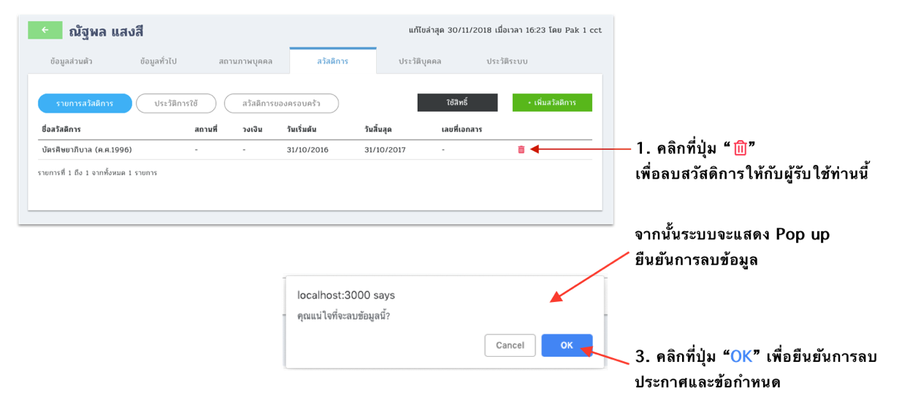

**ภาพที่ 2.1.14** ขั้นตอนการลบสวัสดิการ

**- แท็บประวัติการรับทุน** แสดงรายการที่ผู้รับใช้ท่านนี้เคยขอรับทุนเยาวชน หรือทุนบุตรศิษยาภิบาล สามารถกรองการแสดงข้อมูลระหว่างวันที่ได้ โดยมีรายละเอียดหน้าจอระบบดังนี้

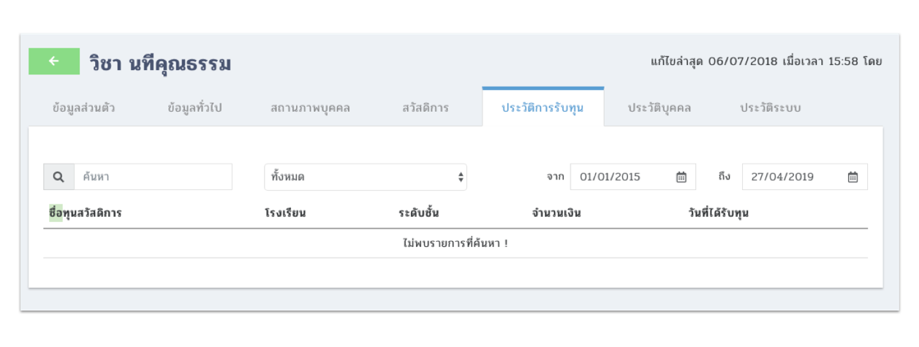

**ภาพที่ 2.1.15** รายละเอียดผู้รับใช้ ประวัติบุคคล

**- แท็บประวัติบุคคล** แสดงรายการเปลี่ยนข้อมูลที่สำคัญต่างๆในระบบ เช่น การเปลี่ยนประเภทผู้รับใช้, การย้ายคริสตจักร, การทำบัตร เป็นต้น สามารถกรองการแสดงข้อมูลช่วงวันที่ได้ มีรายละเอียดหน้าจอระบบดังนี้

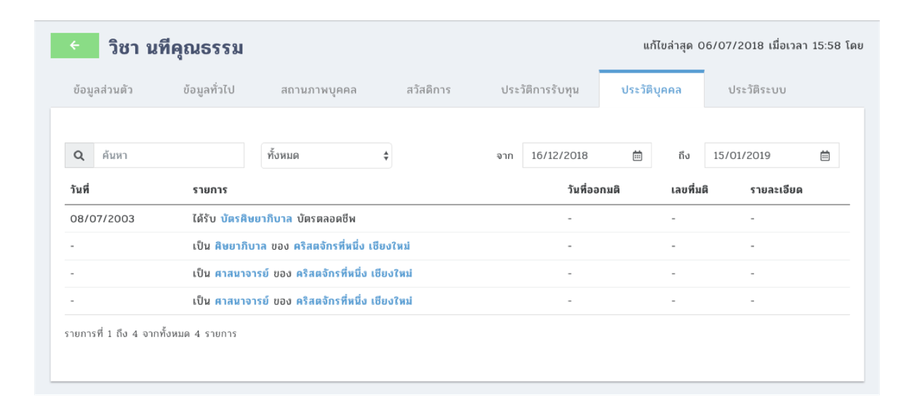

**ภาพที่ 2.1.16** รายละเอียดผู้รับใช้ ประวัติบุคคล

**- แท็บประวัติระบบ** แสดงรายการเปลี่ยนข้อมูลต่างๆ ของผู้รับใช้ท่านนั้นในระบบ สามารถกรอง การแสดงข้อมูลช่วงวันที่ได้ มีรายละเอียดหน้าจอระบบดังนี้

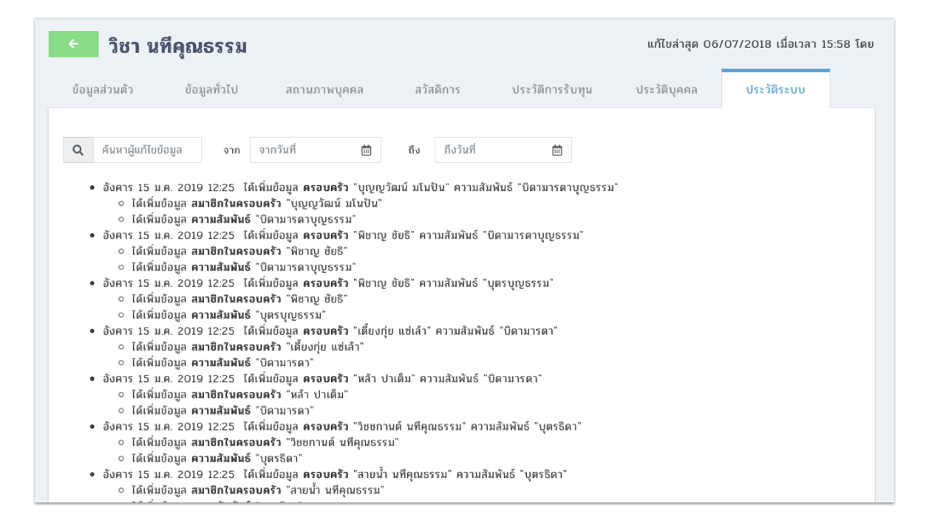

**ภาพที่ 2.1.17** รายละเอียดผู้รับใช้ ประวัติระบบ

**2.2 รายการระบบสิทธิรักษาพยาบาล**

เป็นระบบที่ใช้สำหรับจัดการข้อมูลการใช้สิทธิการรักษาพยาบาล โดย ผู้ที่เข้ามาจัดการข้อมูลคือ บุคลากร สามารถกดใช้สิทธิ์ และลบรายการสิทธิรักษาพยาบาลได้ จะมีรายละเอียดการใช้งานระบบดังนี้

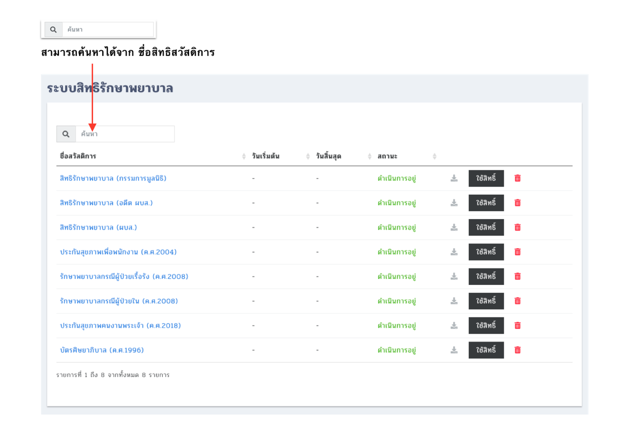

**ภาพที่ 2.2** ข้อมูลระบบสิทธิรักษาพยาบาล

**2.2.1 รายละเอียดข้อมูลสิทธิการรักษาพยาบาล** มีแท็บแสดงรายละเอียดข้อมูลของ สิทธิการรักษาพยาบาล ได้แก่ ข้อมูลทั่วไป, รายชื่อผู้มีสิทธิ์, ประวัติการใช้สิทธิ์ โดยมีรายละเอียดดังนี้

**- แท็บข้อมูลทั่วไป** แสดงข้อมูลทั่วไปของสิทธิการรักษาพยาบาล ดังภาพที่ 2.2.1

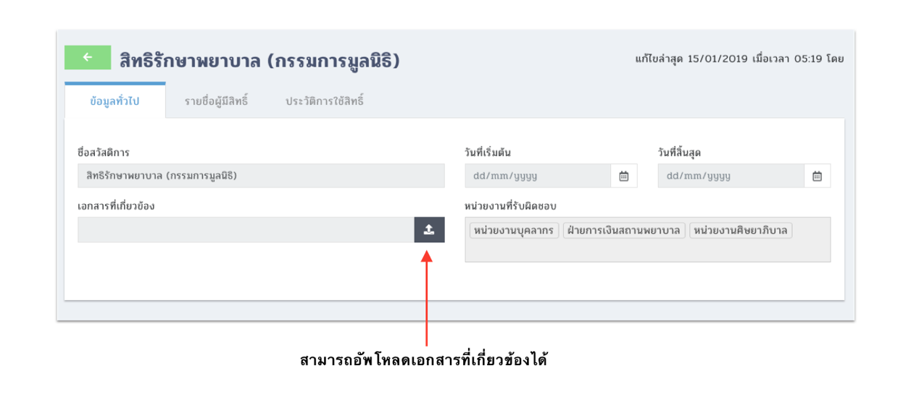

**ภาพที่ 2.2.1** ข้อมูลทั่วไปของสิทธิรักษาพยาบาล

**- แท็บข้อมูลรายชื่อผู้มีสิทธิ์** แสดงข้อมูลรายชื่อผู้ที่มีสิทธิ์ใช้สวัสดิการ มีรายละเอียดดังนี้

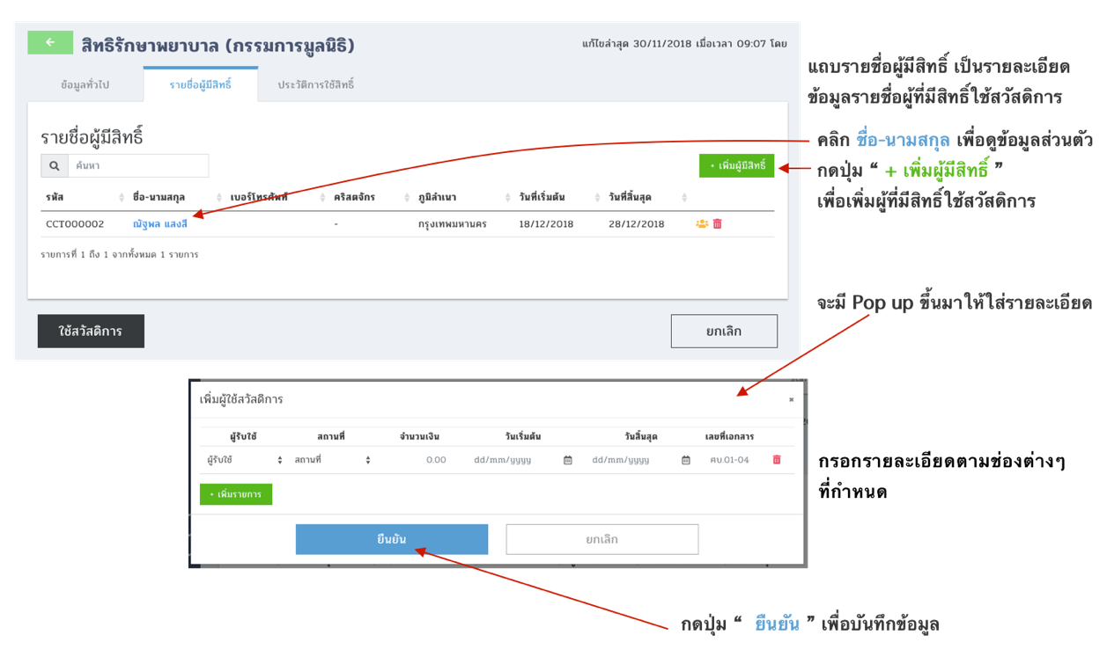

**ภาพที่ 2.2.2** ข้อมูลรายชื่อผู้มีสิทธิ์ใช้สวัสดิการ

**- แท็บข้อมูลประวัติการใช้สิทธิ์** แสดงข้อมูลประวัติการใช้สิทธิรักษาพยาบาล ของผู้รับใช้ทั้งหมด

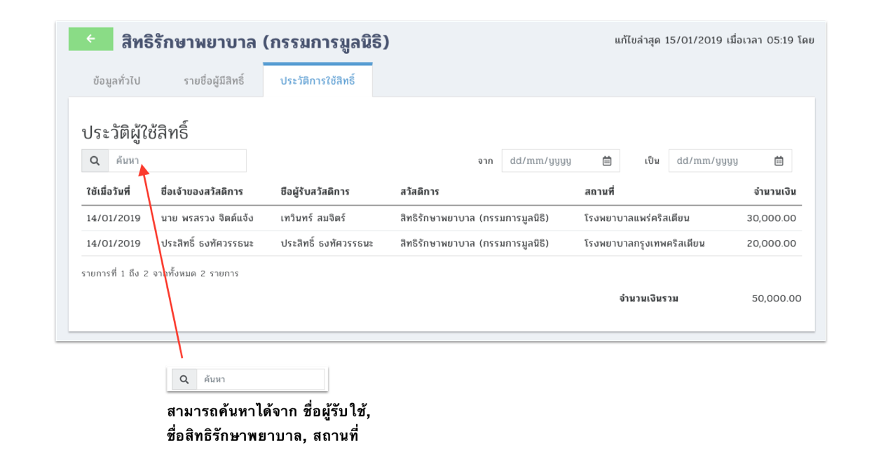

**ภาพที่ 2.2.3** ข้อมูลประวัติการใช้สวัสดิการ

**2.2.2 การใช้สิทธิรักษาพยาบาล** มีขั้นตอนดังนี้

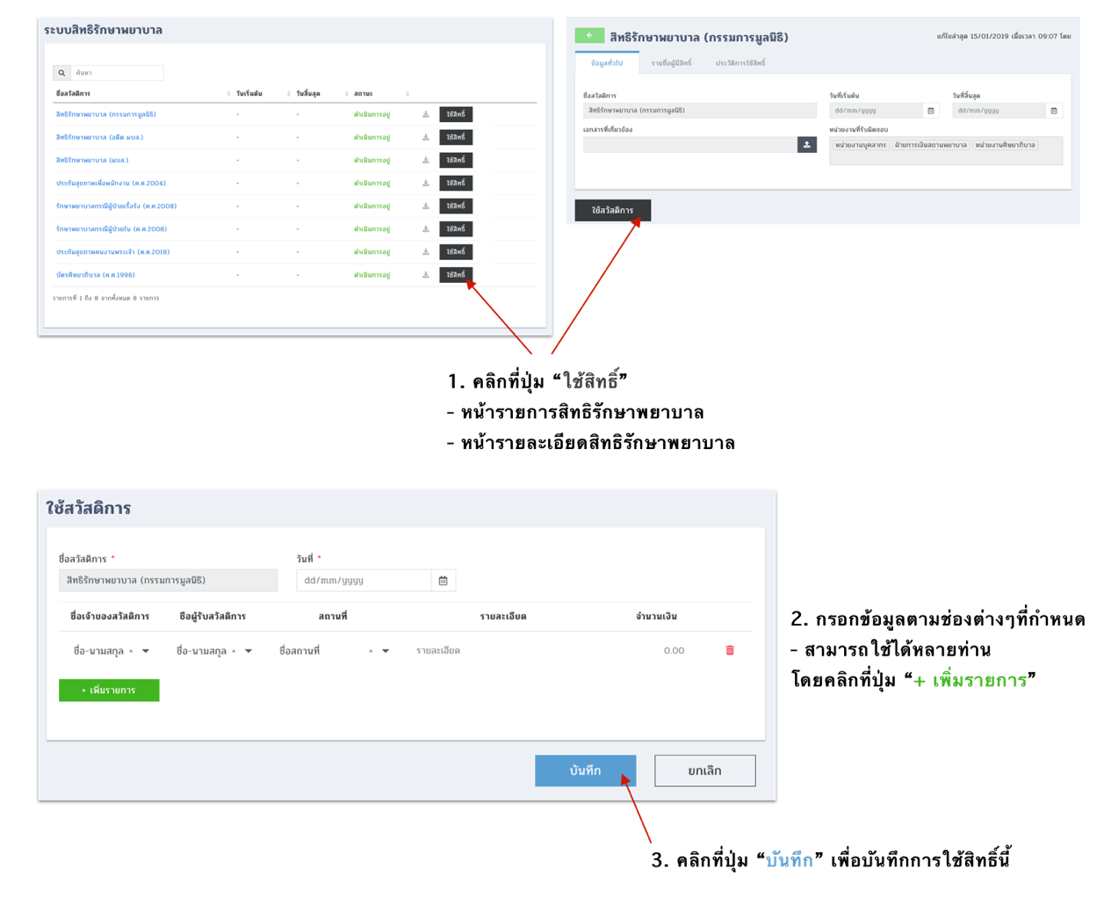

**ภาพที่ 2.2.4** การใช้สิทธิรักษาพยาบาล

**2.3 เงินของขวัญคริสต์มาส**

เป็นเมนูที่ใช้จัดการข้อมูลเกี่ยวกับการรับเงินของขวัญคริสมาสของผู้รับใช้ มีกระบวนการทำงาน

ในระบบดังนี้

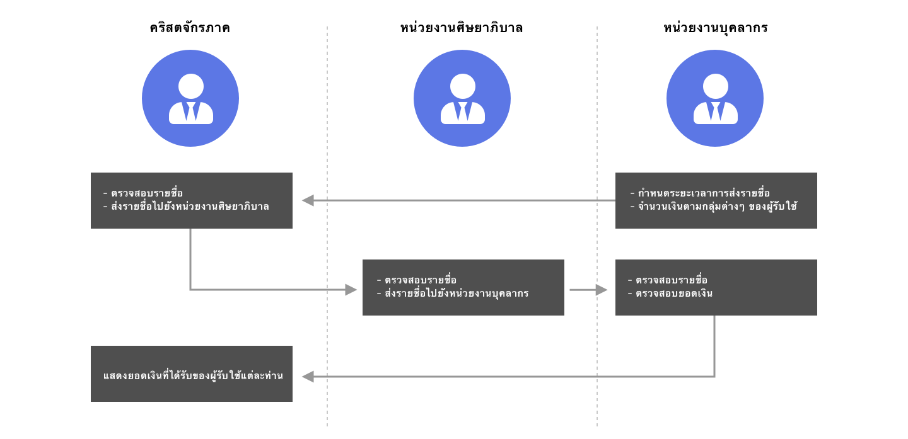

**ภาพที่ 2.3** รูปแบบการทำงานในระบบของเงินของขวัญคริสมาส

**2.3.1 ขั้นตอนการกำหนดวันเริ่มต้น - สิ้นสุดการส่งรายชื่อผู้รับใช้** ในส่วนนี้จะเป็นหน้าที่ของ

หน่วยงานบุคลากรเป็นผู้จัดการข้อมูล โดยมีขั้นตอนต่างๆ ดังนี้

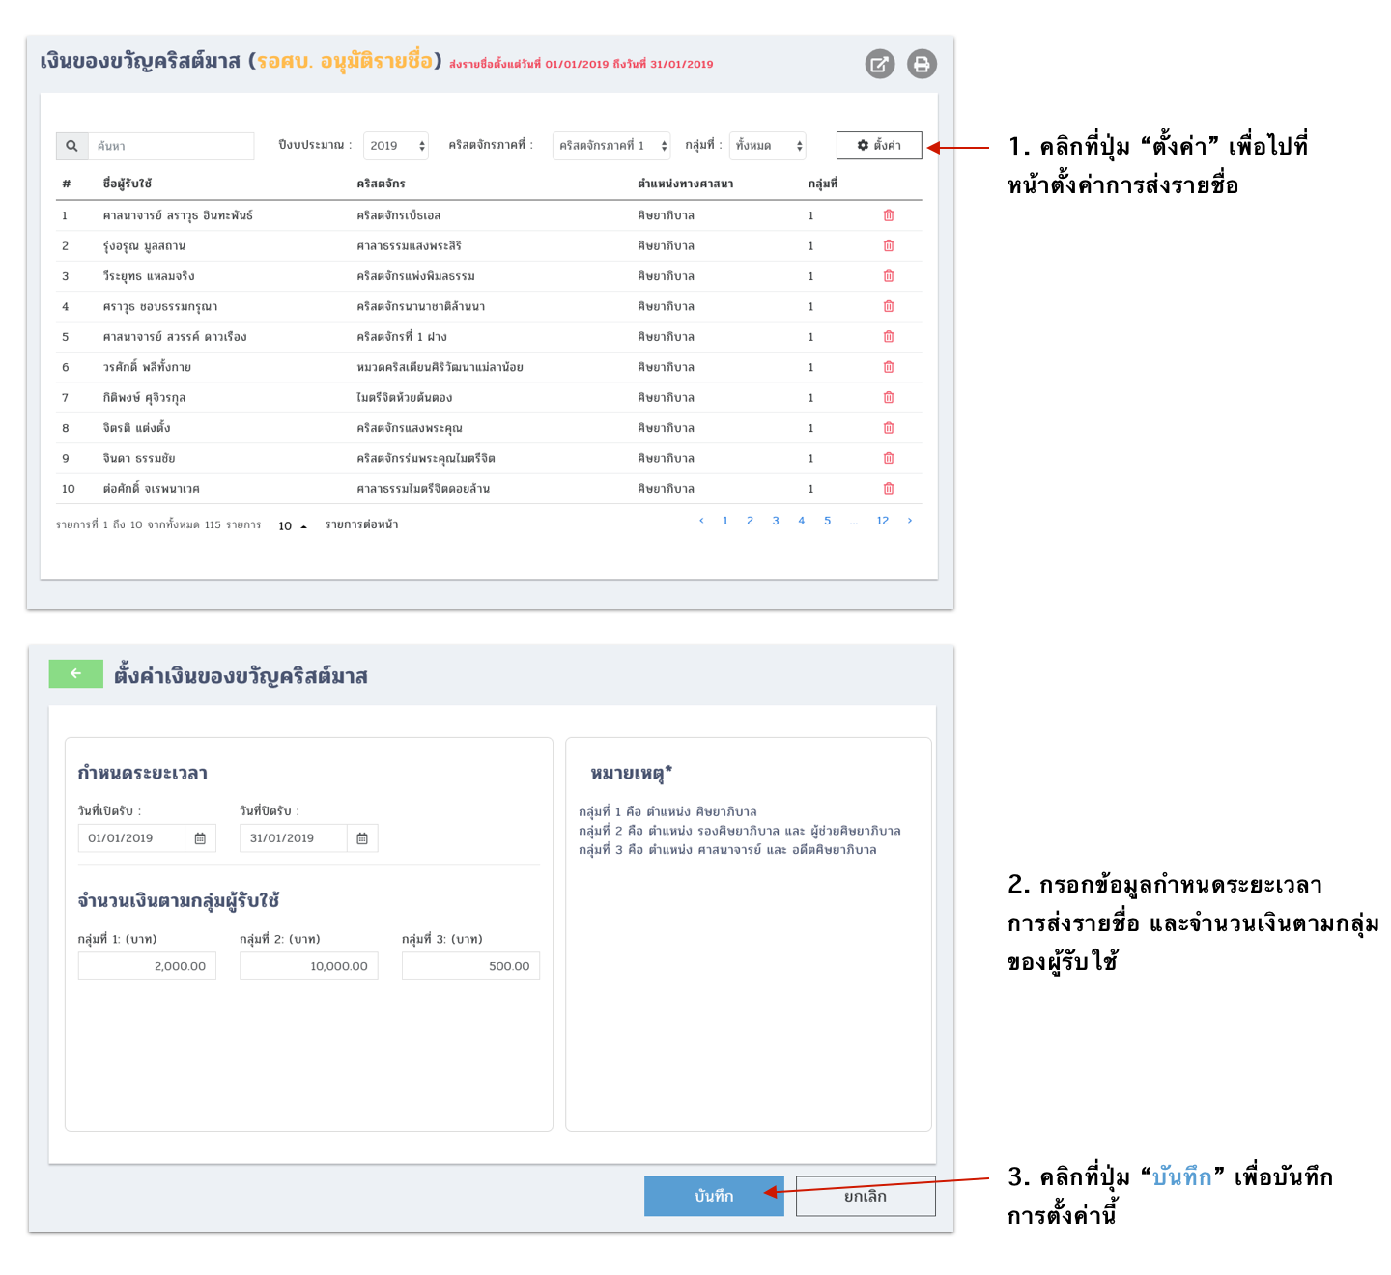

**ภาพที่ 2.3.1** ขั้นตอนการกำหนดวันเริ่มต้น - สิ้นสุดการส่งรายชื่อผู้รับใช้

**2.3.2 ขั้นตอนการส่งรายชื่อผู้รับใช้** ในส่วนนี้จะเป็นหน้าที่ของภาคเป็นผู้จัดการข้อมูล โดยมีขั้นตอนต่างๆ ดังนี้

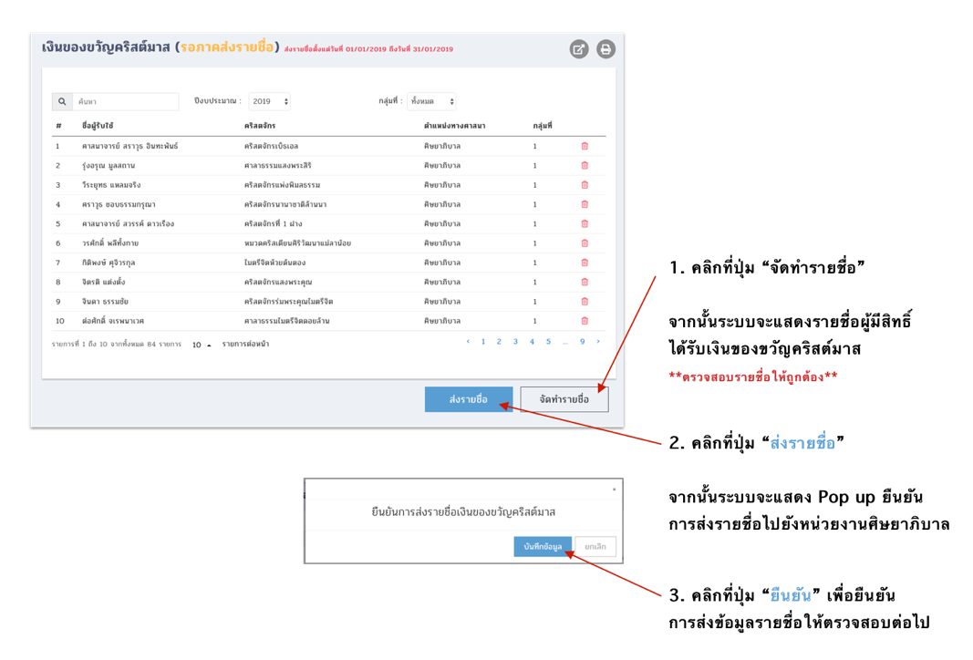

**ภาพที่ 2.3.2** ขั้นตอนการส่งรายชื่อผู้รับใช้

**2.3.3 ขั้นตอนการตรวจสอบรายชื่อผู้รับใช้ (หน่วยงานศิษยาภิบาล)** ในส่วนนี้จะเป็นหน้าที่ของ

หน่วยงานศิษยาภิบาลเป็นผู้จัดการข้อมูล และตรวจสอบข้อมูลเพื่อดำเนินการส่งรายชื่อไปยังหน่วยงานบุคลากร โดยมีขั้นตอนต่างๆ ดังนี้

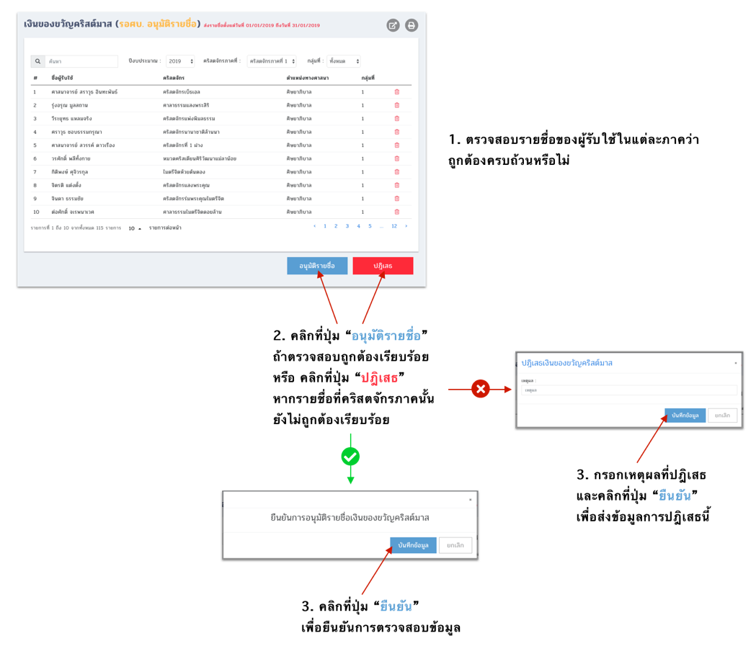

**ภาพที่ 2.3.3** ขั้นตอนการตรวจสอบรายชื่อผู้รับใช้ (หน่วยงานศิษยาภิบาล)

**2.3.4 ขั้นตอนการตรวจสอบรายชื่อผู้รับใช้ (หน่วยงานบุคลากร)** ในส่วนนี้จะเป็นหน้าที่ของ

หน่วยงานบุคลากรเป็นผู้จัดการข้อมูล และตรวจสอบข้อมูลเพื่อให้คริสตจักรภาค ดำเนินการมอบเงิน

ของขวัญคริสต์มาสให้กับผู้รับใช้ต่อไป โดยมีขั้นตอนต่างๆ ดังนี้

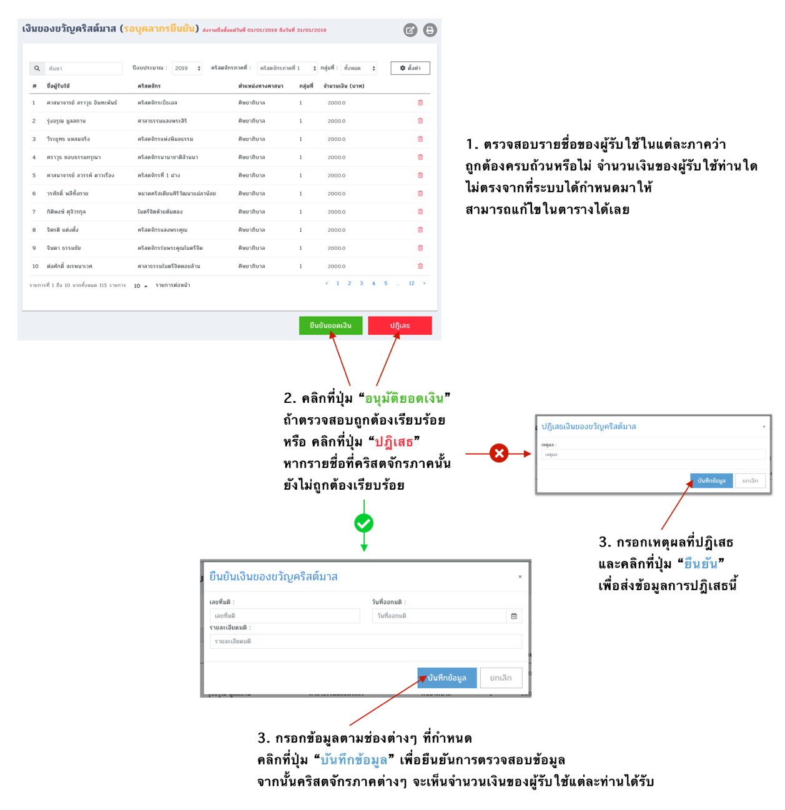

**ภาพที่ 2.3.4** ขั้นตอนการตรวจสอบรายชื่อผู้รับใช้ (หน่วยงานบุคลากร)

เป็นเมนูที่ใช้จัดการข้อมูลเกี่ยวกับการรับเงินสถานภาพชนเผ่าของผู้รับใช้ที่เป็นชนเผ่าต่างๆ และอยู่สังกัดคริสตจักรชนเผ่า มีกระบวนการทำงานในระบบดังนี้



**ภาพที่ 2.4** รูปแบบการทำงานในระบบของเงินสถานภาพชนเผ่า

**2.4.1 ขั้นตอนการกำหนดวันเริ่มต้น - สิ้นสุดการส่งรายชื่อผู้รับใช้** ในส่วนนี้จะเป็นหน้าที่ของ

หน่วยงานบุคลากรเป็นผู้จัดการข้อมูล โดยมีขั้นตอนต่างๆ ดังนี้

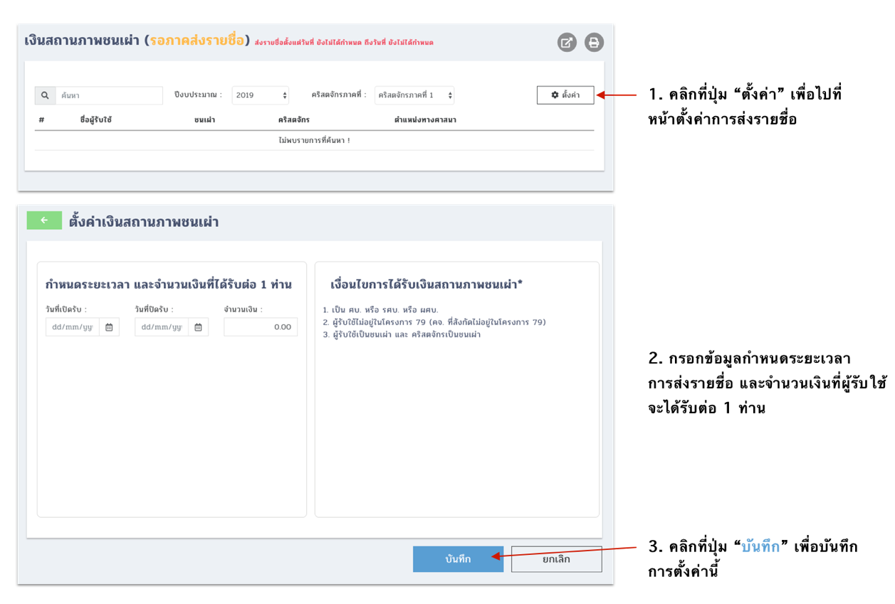

**ภาพที่ 2.4.1** ขั้นตอนการกำหนดวันเริ่มต้น - สิ้นสุดการส่งรายชื่อผู้รับใช้

**2.4.2 ขั้นตอนการส่งรายชื่อผู้รับใช้** ในส่วนนี้จะเป็นหน้าที่ของภาคเป็นผู้จัดการข้อมูล โดยมีขั้นตอนต่างๆ ดังนี้

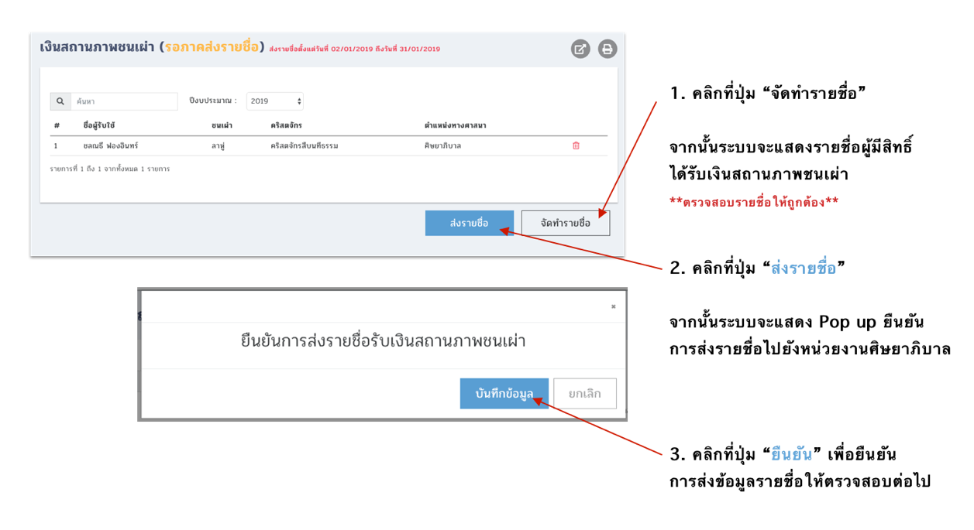

**ภาพที่ 2.4.2** ขั้นตอนการส่งรายชื่อผู้รับใช้

**2.4.3 ขั้นตอนการตรวจสอบรายชื่อผู้รับใช้ (หน่วยงานศิษยาภิบาล)** ในส่วนนี้จะเป็นหน้าที่ของ

หน่วยงานศิษยาภิบาลเป็นผู้จัดการข้อมูล และตรวจสอบข้อมูลเพื่อดำเนินการส่งรายชื่อไปยังหน่วยงานบุคลากร โดยมีขั้นตอนต่างๆ ดังนี้

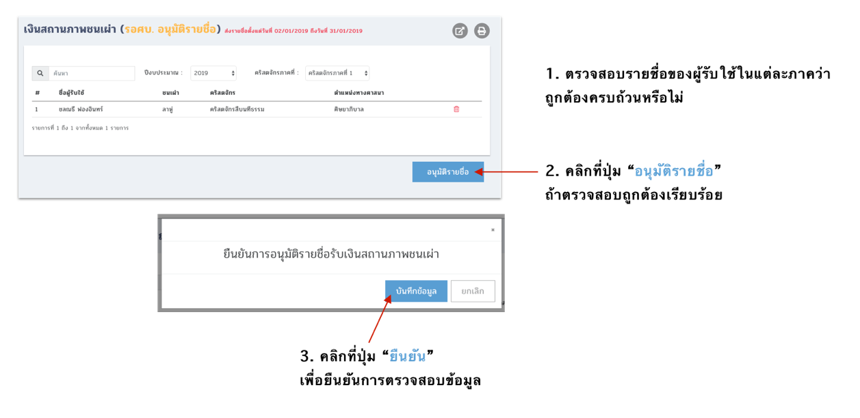

**ภาพที่ 2.4.3** ขั้นตอนการตรวจสอบรายชื่อผู้รับใช้ (หน่วยงานศิษยาภิบาล)

**2.4.4 ขั้นตอนการตรวจสอบรายชื่อผู้รับใช้ (หน่วยงานบุคลากร)** ในส่วนนี้จะเป็นหน้าที่ของ

หน่วยงานบุคลากรเป็นผู้จัดการข้อมูล และตรวจสอบข้อมูลเพื่อให้คริสตจักรภาค ดำเนินการมอบเงิน

สถานภาพชนเผ่าให้กับผู้รับใช้ต่อไป โดยมีขั้นตอนต่างๆ ดังนี้

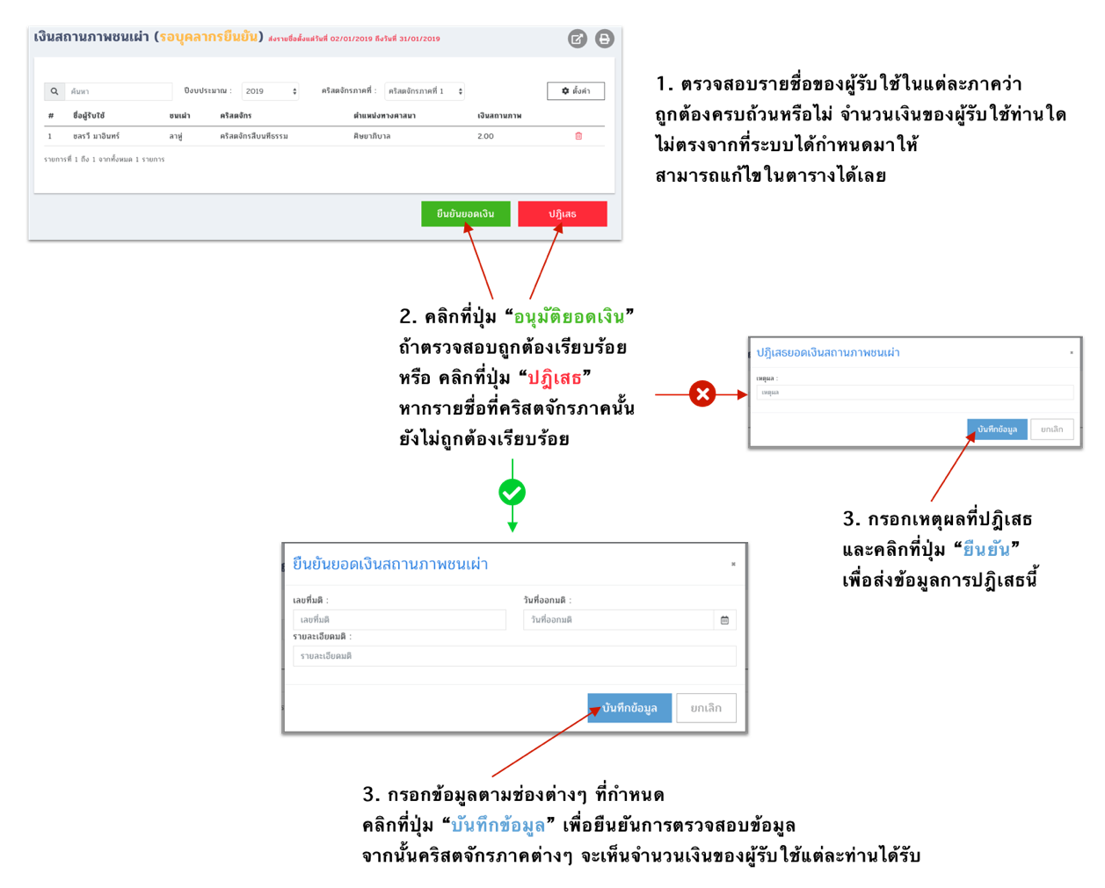

**ภาพที่ 2.4.4** ขั้นตอนการตรวจสอบรายชื่อผู้รับใช้ (หน่วยงานบุคลากร)

**2.5 เงินสถานภาพศิษยาภิบาล**

เป็นเมนูที่ใช้จัดการข้อมูลเกี่ยวกับการรับเงินสถานภาพศิษยาภิบาลของผู้รับใช้ที่มีคุณสมบัติ

ตรงตามเงื่อนไขที่สภาคริสตจักรแห่งประเทศไทยเป็นผู้กำหนด มีกระบวนการทำงานในระบบดังนี้

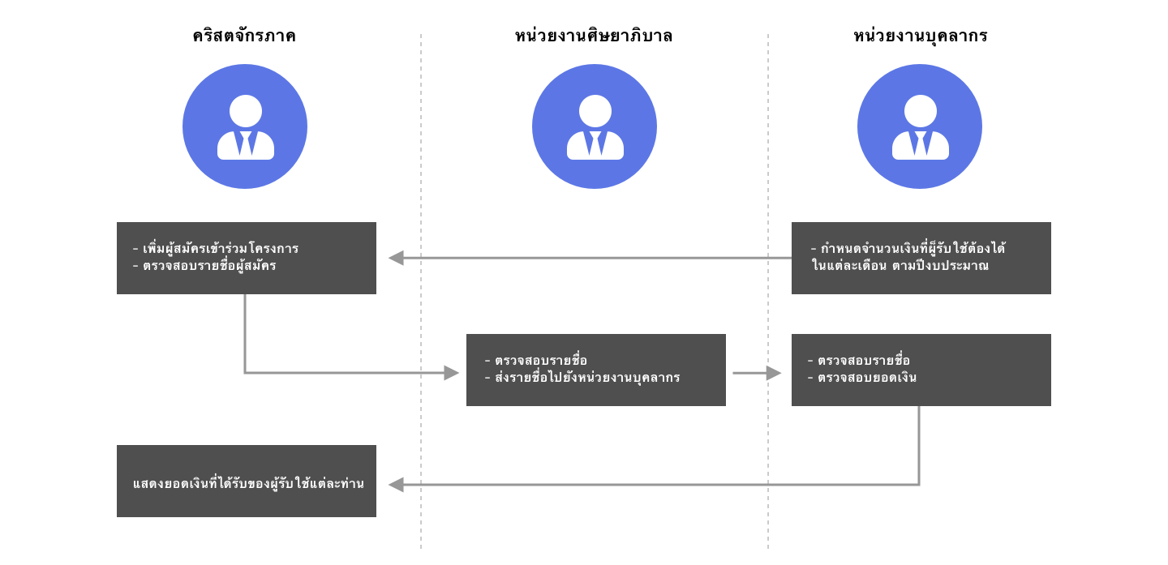

**ภาพที่ 2.5** รูปแบบการทำงานในระบบของเงินสถานภาพศิษยาภิบาล

**2.5.1 ขั้นตอนการกำหนดจำนวนเงินที่ผู้รับใช้ได้รับในแต่ละเดือน ตามปีงบประมาณ** ในส่วนนี้จะเป็นหน้าที่ของหน่วยงานบุคลากรเป็นผู้จัดการข้อมูล โดยมีขั้นตอนต่างๆ ดังนี้

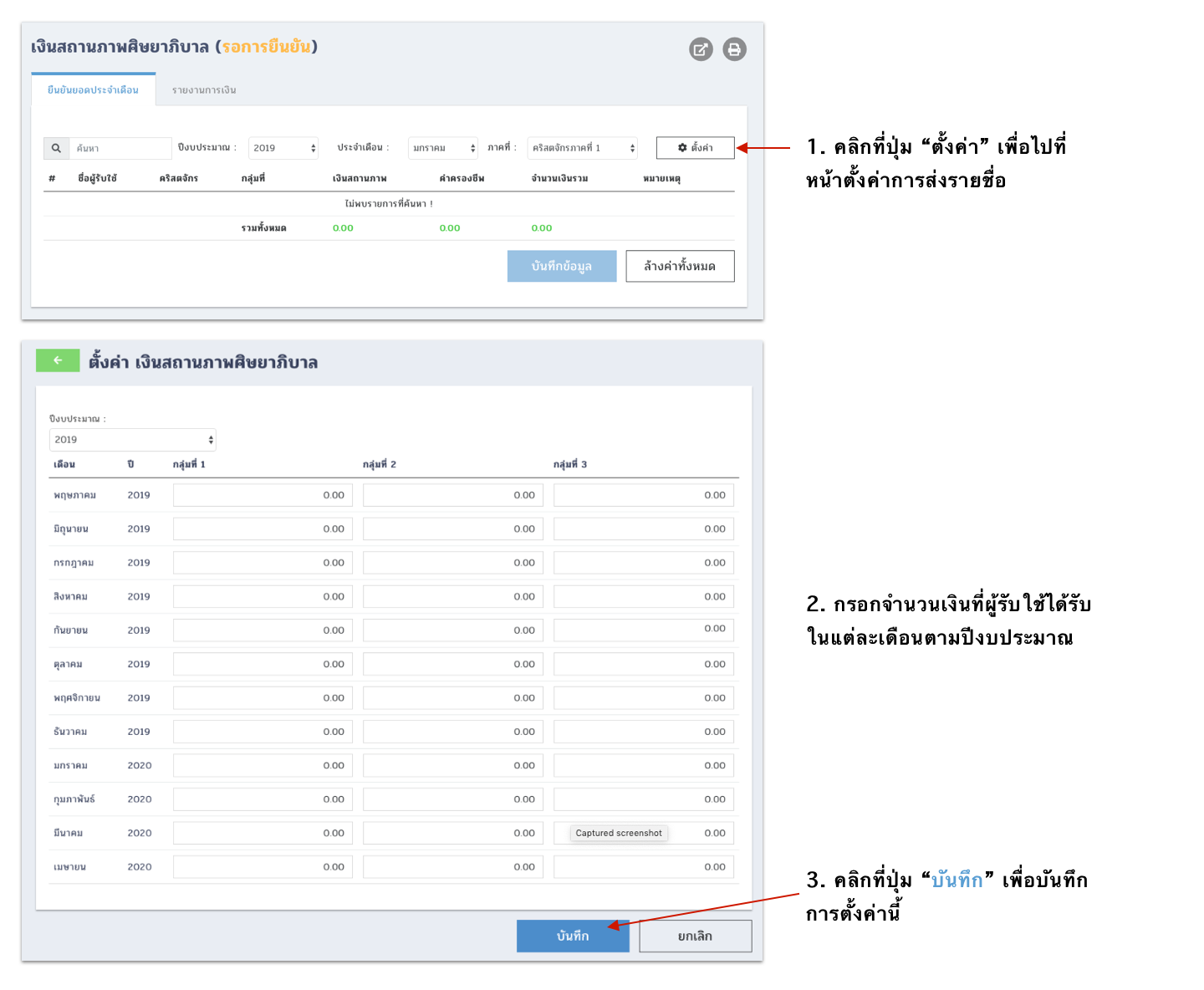

**ภาพที่ 2.5.1** ขั้นตอนการกำหนดจำนวนเงินที่ผู้รับใช้ได้รับในแต่ละเดือน ตามปีงบประมาณ

**2.5.2 ขั้นตอนการเพิ่มผู้รับใช้** ที่สมัครเข้าร่วมโครงการเงินสถานภาพศิษยาภิบาล ในส่วนนี้

คริสตจักรภาคจะเป็นผู้จัดการข้อมูล โดยอธิบายขั้นตอนดังนี้

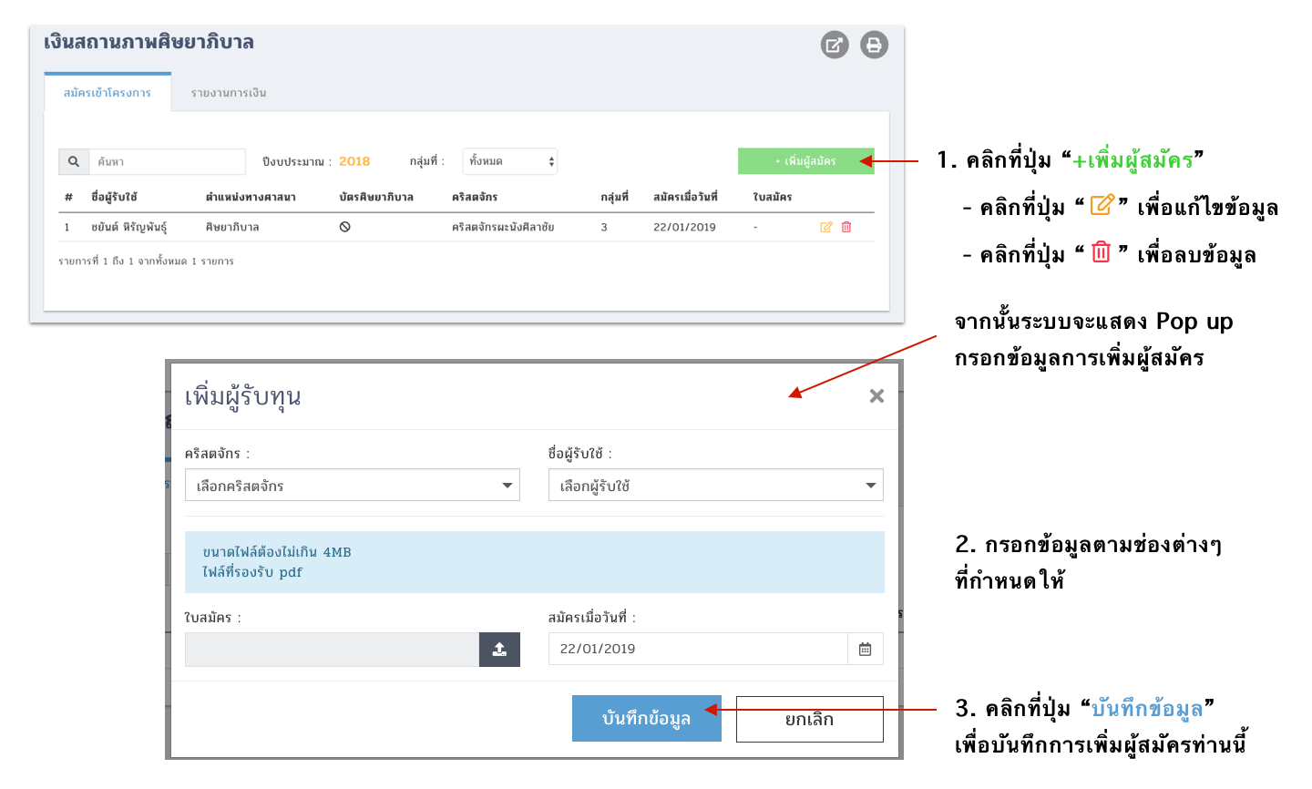

**ภาพที่** 2.5.2 ขั้นตอนการเพิ่มผู้รับใช้

**2.5.3 ขั้นตอนการตรวจสอบรายชื่อผู้รับใช้ (หน่วยงานศิษยาภิบาล)** ในส่วนนี้จะเป็นหน้าที่ของ

หน่วยงานศิษยาภิบาลเป็นผู้จัดการข้อมูล และตรวจสอบข้อมูลเพื่อดำเนินการส่งรายชื่อไปยังหน่วยงานบุคลากร โดยมีขั้นตอนต่างๆ ดังนี้

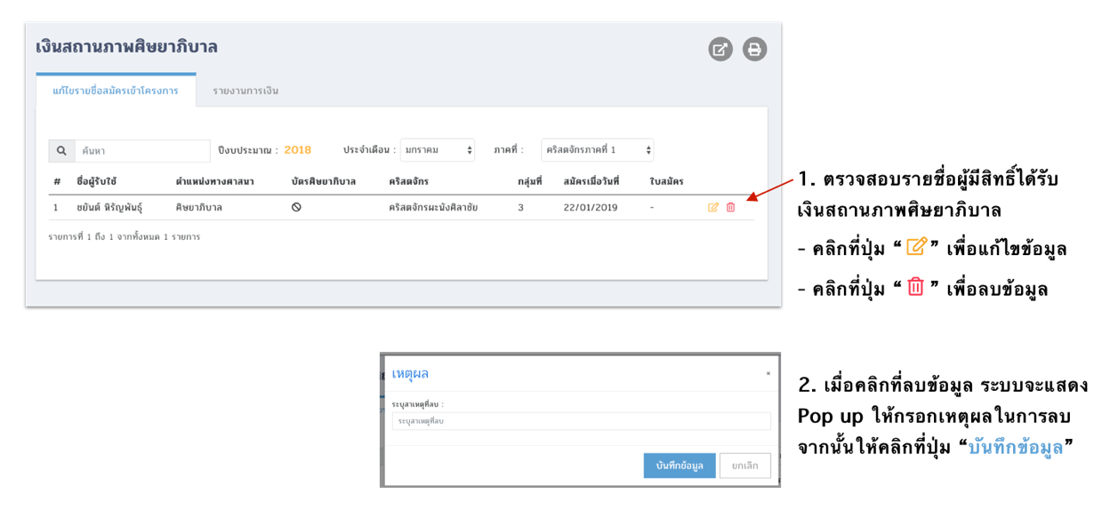

**ภาพที่ 2.5.3** ขั้นตอนการตรวจสอบรายชื่อผู้รับใช้ (หน่วยงานศิษยาภิบาล)

**2.5.4 ขั้นตอนการตรวจสอบรายชื่อผู้รับใช้ (หน่วยงานบุคลากร)** ในส่วนนี้จะเป็นหน้าที่ของ

หน่วยงานบุคลากรเป็นผู้จัดการข้อมูล และตรวจสอบข้อมูลเพื่อให้คริสตจักรภาค ดำเนินการมอบเงิน

สถานภาพศิษยาภิบาลให้กับผู้รับใช้ต่อไป โดยมีขั้นตอนต่างๆ ดังนี้

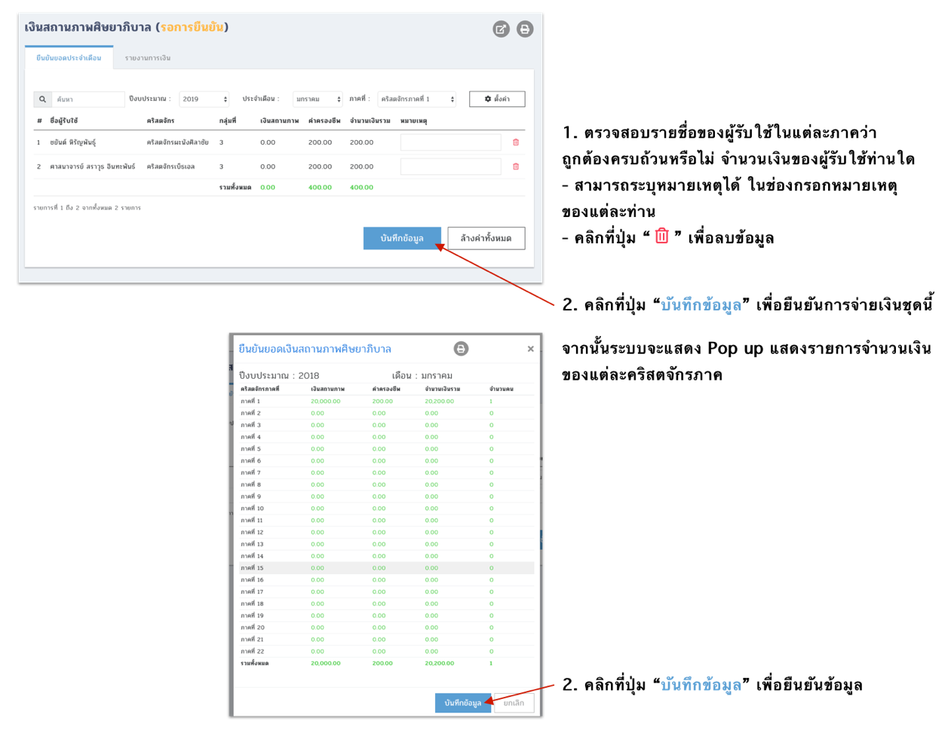

**ภาพที่ 2.5.4** ขั้นตอนการตรวจสอบรายชื่อผู้รับใช้ (หน่วยงานบุคลากร)

**2.5.5 รายงานการเงิน** เป็นส่วนที่แสดงการได้รับเงินสถานภาพศิษยาภิบาลของผู้รับใช้ ตามปีงบประมาณ งวด และกลุ่มต่างๆ โดยแสดงรายละเอียดดังนี้

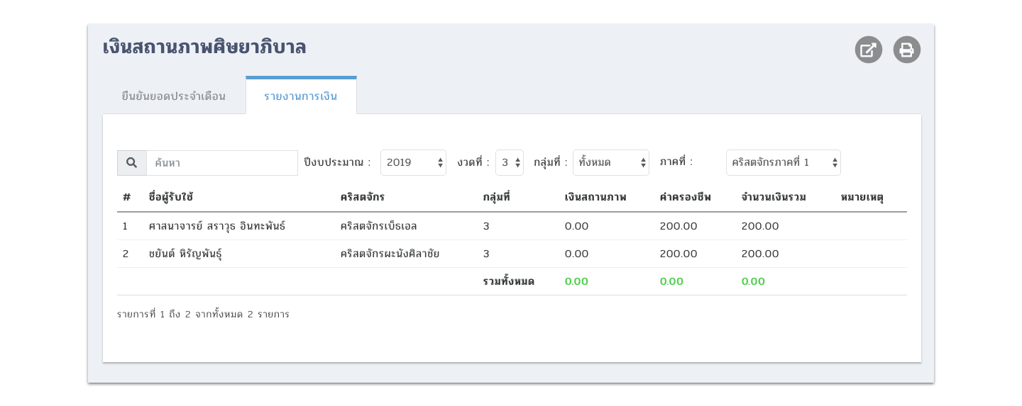

**ภาพที่ 2.5.5** รายงานการเงิน

เป็นเมนูที่ใช้จัดการข้อมูลเกี่ยวกับการรับทุนบุตรศิษยาภิบาลของบุตรผู้รับใช้ที่มีคุณสมบัติ

ตรงตามเงื่อนไขที่สภาคริสตจักรแห่งประเทศไทยเป็นผู้กำหนด มีกระบวนการทำงานในระบบดังนี้

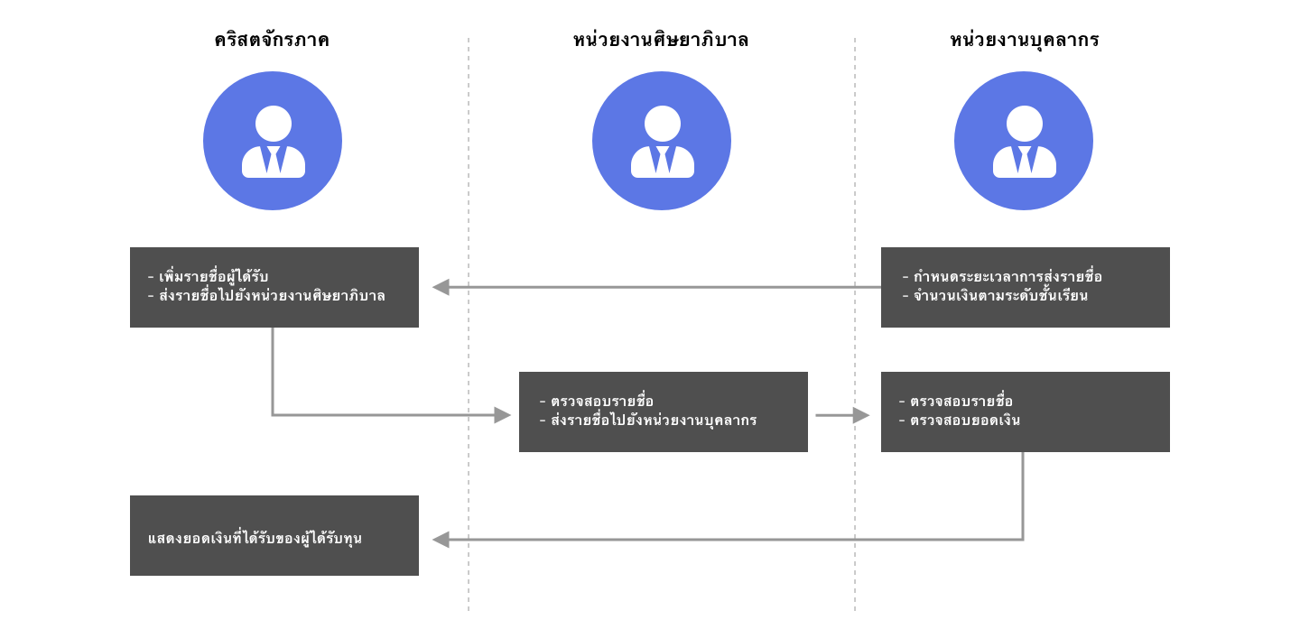

**ภาพที่ 2.6** รูปแบบการทำงานในระบบของทุนบุตรศิษยาภิบาล

**2.6.1 ขั้นตอนการกำหนดวันเริ่มต้น - สิ้นสุดการส่งรายชื่อผู้ขอรับทุน** ในส่วนนี้จะเป็นหน้าที่ของ

หน่วยงานบุคลากรเป็นผู้จัดการข้อมูล โดยมีขั้นตอนต่างๆ ดังนี้

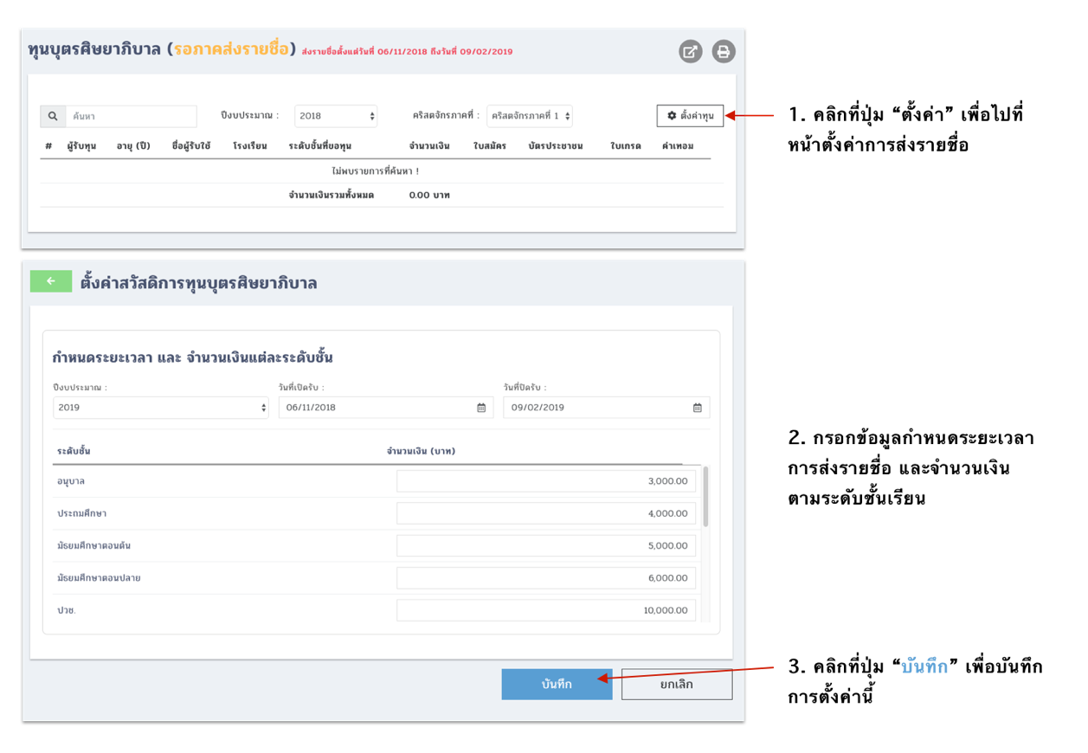

**ภาพที่ 2.6.1** ขั้นตอนการกำหนดวันเริ่มต้น - สิ้นสุดการส่งรายชื่อผู้ขอรับทุน

**2.6.2 ขั้นตอนการเพิ่มรายชื่อผู้ขอรับ** ในส่วนนี้จะเป็นหน้าที่ของคริสตจักรภาคเป็นผู้จัดการข้อมูล โดยมีขั้นตอนต่างๆ ดังนี้

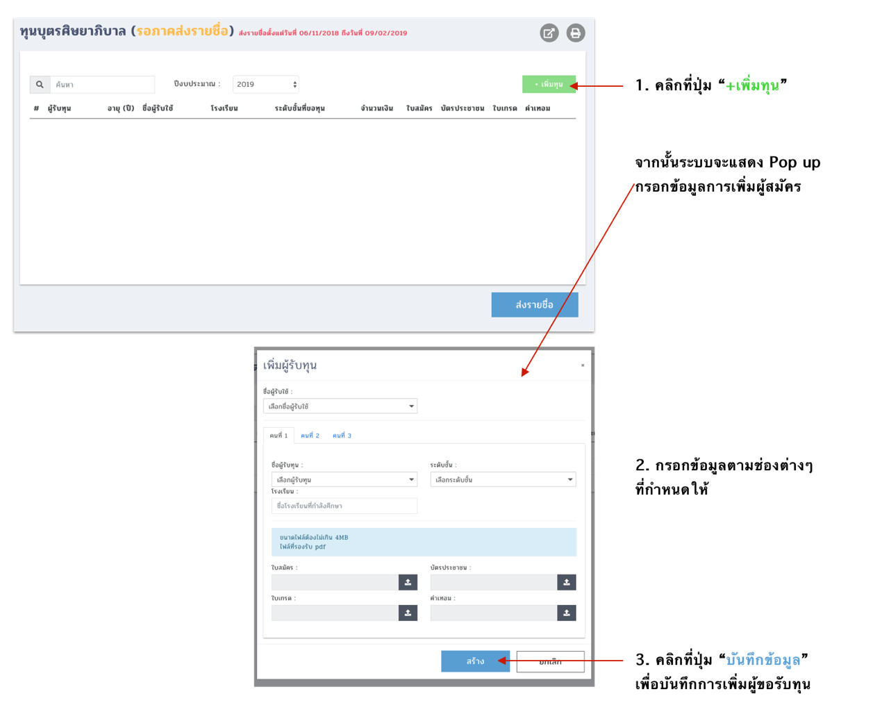

**ภาพที่ 2.6.2** ขั้นตอนการเพิ่มรายชื่อผู้ขอรับทุน

**2.6.3 ขั้นตอนการส่งรายชื่อผู้ขอรับ** ในส่วนนี้จะเป็นหน้าที่ของคริสตจักรภาคเป็นผู้จัดการข้อมูล โดยมีขั้นตอนต่างๆ ดังนี้

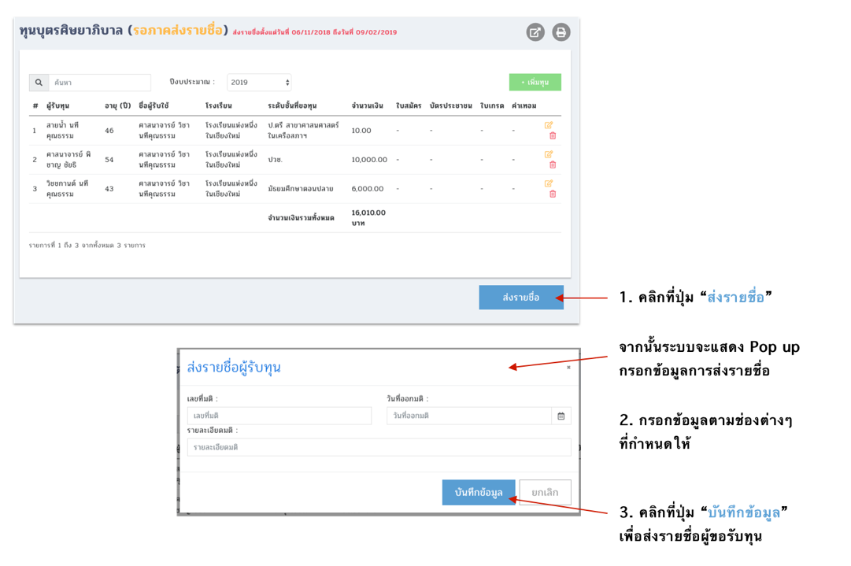

**ภาพที่ 2.6.3** ขั้นตอนการส่งรายชื่อผู้ขอรับทุน

**2.6.4 ขั้นตอนการตรวจสอบรายชื่อผู้ขอรับทุน (หน่วยงานศิษยาภิบาล)** ในส่วนนี้จะเป็นหน้าที่

ของหน่วยงานศิษยาภิบาลเป็นผู้จัดการข้อมูลและตรวจสอบข้อมูลเพื่อดำเนินการส่งรายชื่อไปยังหน่วยงาน

บุคลากร โดยมีขั้นตอนต่างๆ ดังนี้

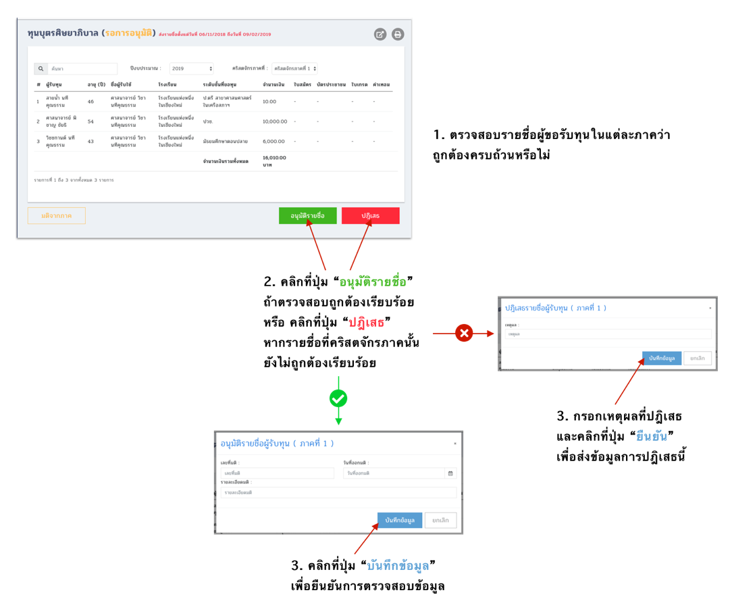

**ภาพที่ 2.6.4** ขั้นตอนการตรวจสอบรายชื่อผู้รับใช้ (หน่วยงานศิษยาภิบาล)

**2.6.5 ขั้นตอนการตรวจสอบรายชื่อผู้ขอรับทุน(หน่วยงานบุคลากร)** ในส่วนนี้จะเป็นหน้าที่ของ

หน่วยงานบุคลากรเป็นผู้จัดการข้อมูล และตรวจสอบข้อมูลเพื่อให้คริสตจักรภาค ดำเนินการมอบเงิน

ทุนบุตรศิษยาภิบาลให้กับผู้ที่ได้รับทุนต่อไป โดยมีขั้นตอนต่างๆ ดังนี้

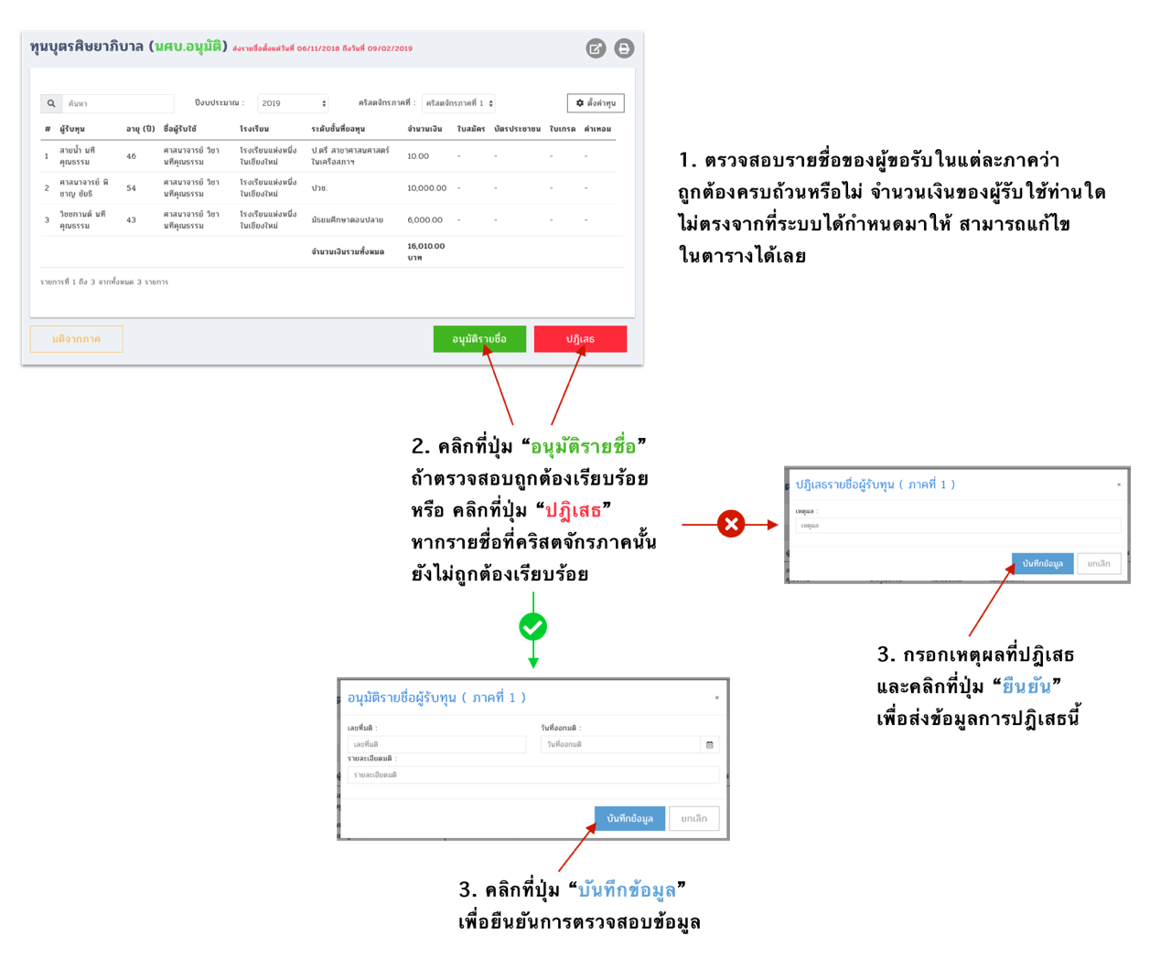

**ภาพที่ 2.6.5** ขั้นตอนการตรวจสอบรายชื่อผู้ขอรับทุน (หน่วยงานบุคลากร)

**2.7 ทุนเยาวชน**

เป็นเมนูที่ใช้จัดการข้อมูลเกี่ยวกับการรับทุนเยาวชนที่มีคุณสมบัติตรงตามเงื่อนไขที่สภาฯ

เป็นผู้กำหนด มีกระบวนการทำงานในระบบดังนี้

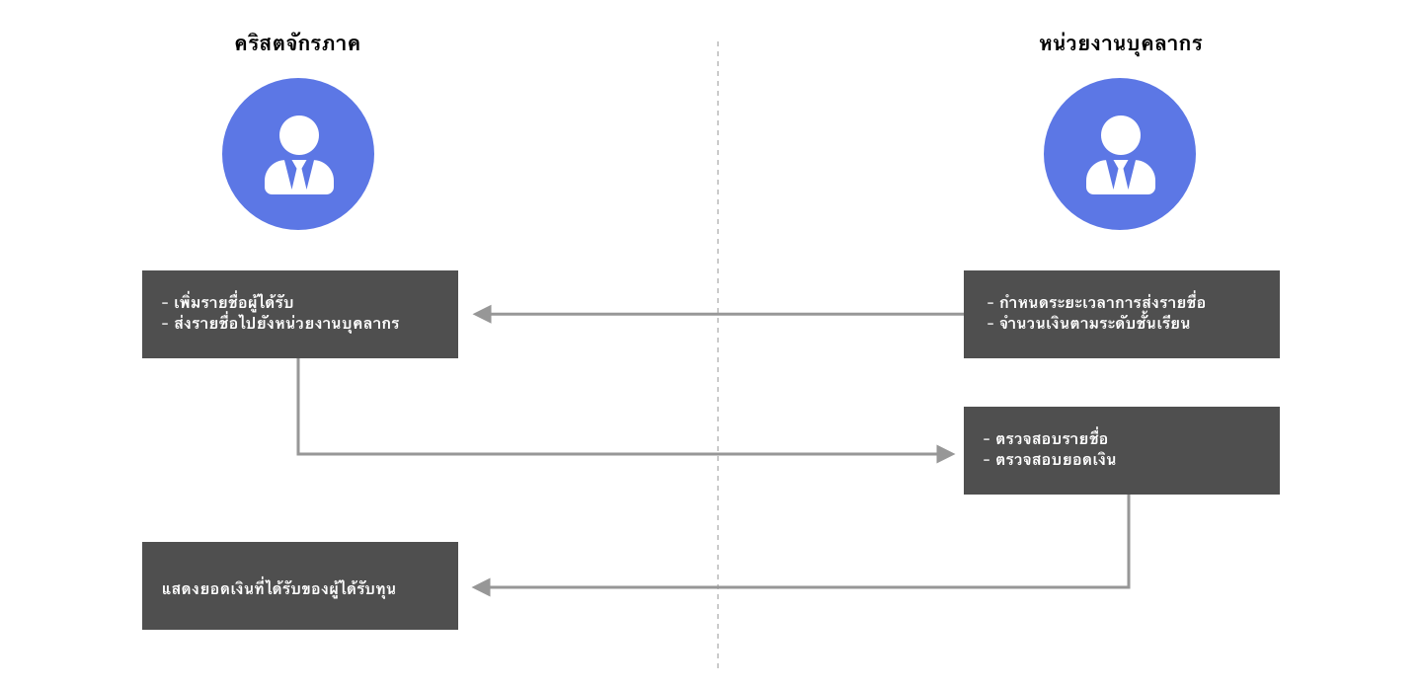

**ภาพที่ 2.7** รูปแบบการทำงานในระบบของทุนเยาวชน

**2.7.1 ขั้นตอนการกำหนดวันเริ่มต้น - สิ้นสุดการส่งรายชื่อผู้ขอรับทุน** ในส่วนนี้จะเป็นหน้าที่ของ

หน่วยงานบุคลากรเป็นผู้จัดการข้อมูล โดยมีขั้นตอนต่างๆ ดังนี้

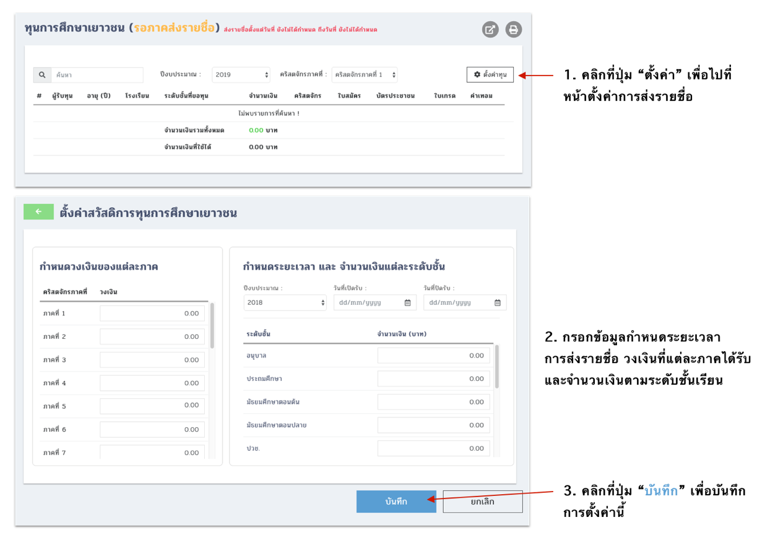

**ภาพที่ 2.7.1** ขั้นตอนการกำหนดวันเริ่มต้น - สิ้นสุดการส่งรายชื่อผู้ขอรับทุน

**2.7.2 ขั้นตอนการเพิ่มรายชื่อผู้ขอรับ** ในส่วนนี้จะเป็นหน้าที่ของคริสตจักรภาคเป็นผู้จัดการข้อมูล โดยมีขั้นตอนต่างๆ ดังนี้

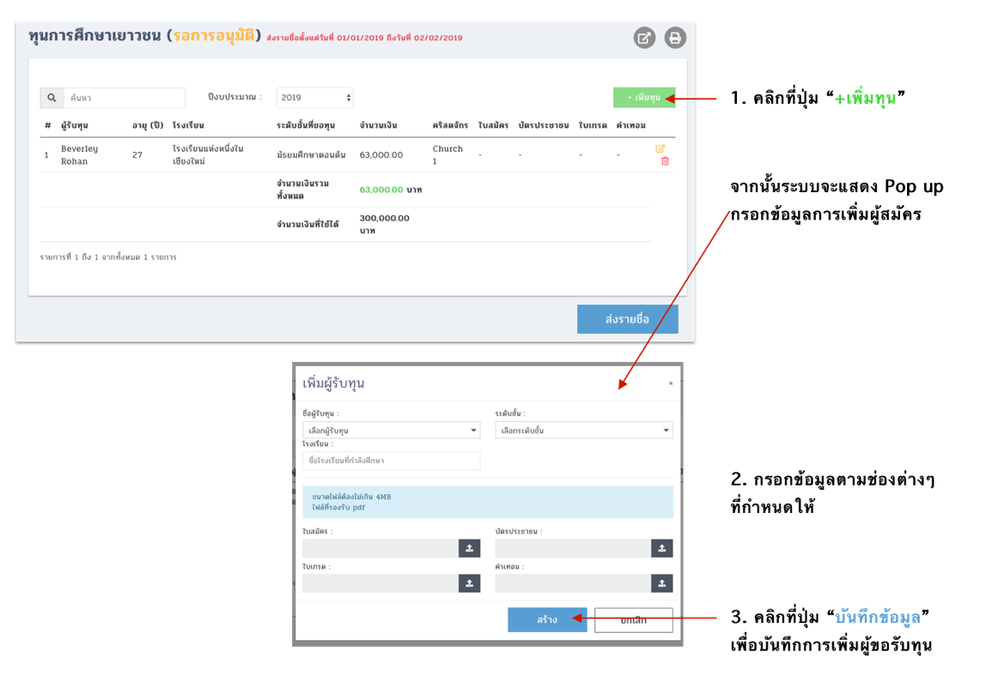

**ภาพที่ 2.7.2** ขั้นตอนการเพิ่มรายชื่อผู้ขอรับทุน

**2.7.3 ขั้นตอนการส่งรายชื่อผู้ขอรับ** ในส่วนนี้จะเป็นหน้าที่ของคริสตจักรภาคเป็นผู้จัดการข้อมูล โดยมีขั้นตอนต่างๆ ดังนี้

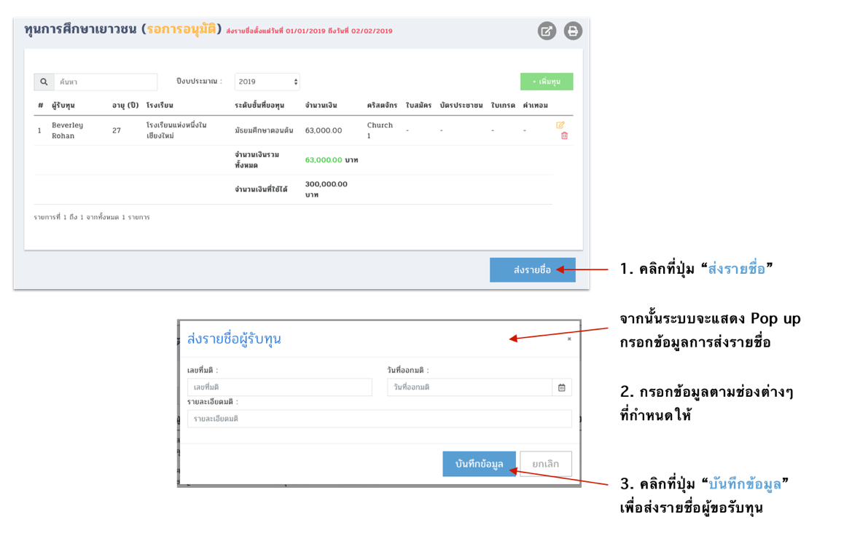

**ภาพที่ 2.7.3** ขั้นตอนการส่งรายชื่อผู้ขอรับทุน

**2.7.4 ขั้นตอนการตรวจสอบรายชื่อผู้ขอรับทุน(หน่วยงานบุคลากร)** ในส่วนนี้จะเป็นหน้าที่ของ

หน่วยงานบุคลากรเป็นผู้จัดการข้อมูล และตรวจสอบข้อมูลเพื่อให้คริสตจักรภาค ดำเนินการมอบเงิน

ทุนเยาวชนให้กับผู้ที่ได้รับทุนต่อไป โดยมีขั้นตอนต่างๆ ดังนี้

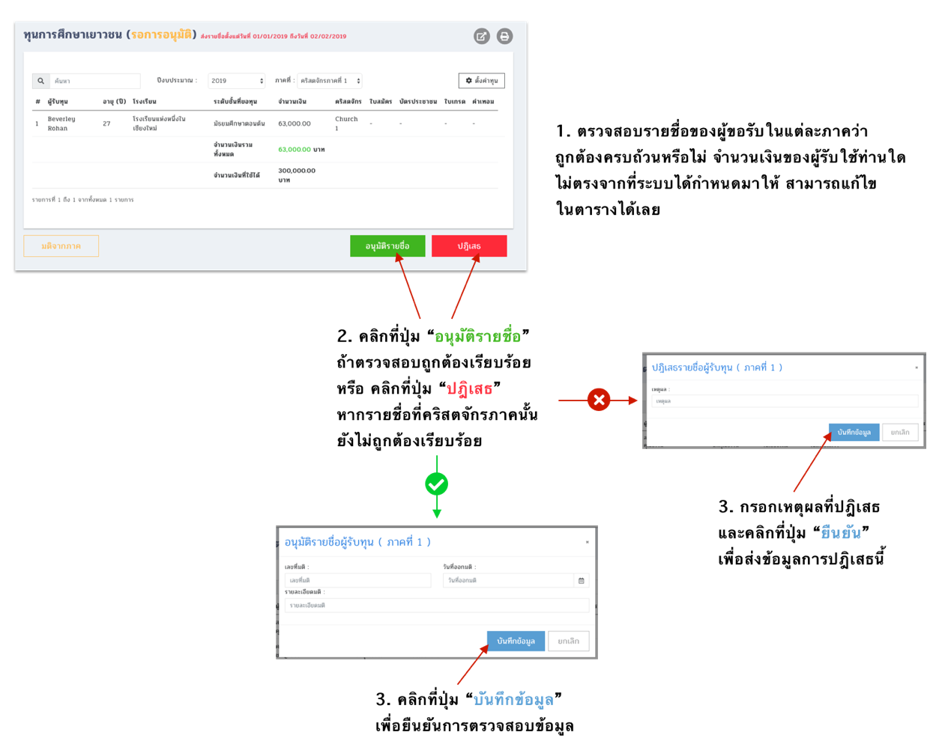

**ภาพที่ 2.7.4** ขั้นตอนการตรวจสอบรายชื่อผู้ขอรับทุน (หน่วยงานบุคลากร)

**2.8 เงินยังชีพโครงการ 79**

เป็นเมนูที่ใช้จัดการข้อมูลเกี่ยวกับการเงินยังชีพของผู้รับใช้ที่สังกัดคริสตจักรในโครงการ 1979 ที่มีคุณสมบัติตรงตามเงื่อนไขที่สภาเป็นผู้กำหนด มีกระบวนการทำงานในระบบดังนี้

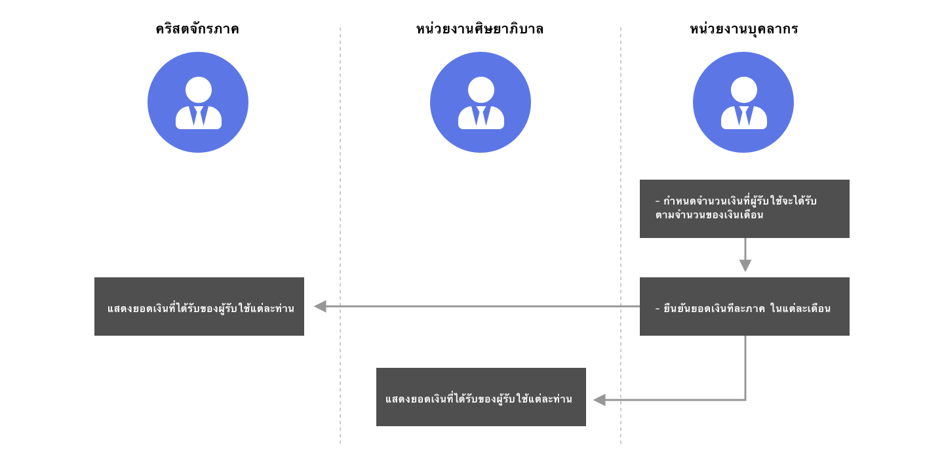

**ภาพที่ 2.8** รูปแบบการทำงานในระบบของเงินยังชีพโครงการ 79

**2.8.1 ขั้นตอนการกำหนดจำนวนเงินของผู้รับใช้ที่จะได้รับตามจำนวนเงินเดือน** ในส่วนนี้

จะเป็นหน้าที่ของหน่วยงานบุคลากรเป็นผู้จัดการข้อมูล โดยมีขั้นตอนต่างๆ ดังนี้

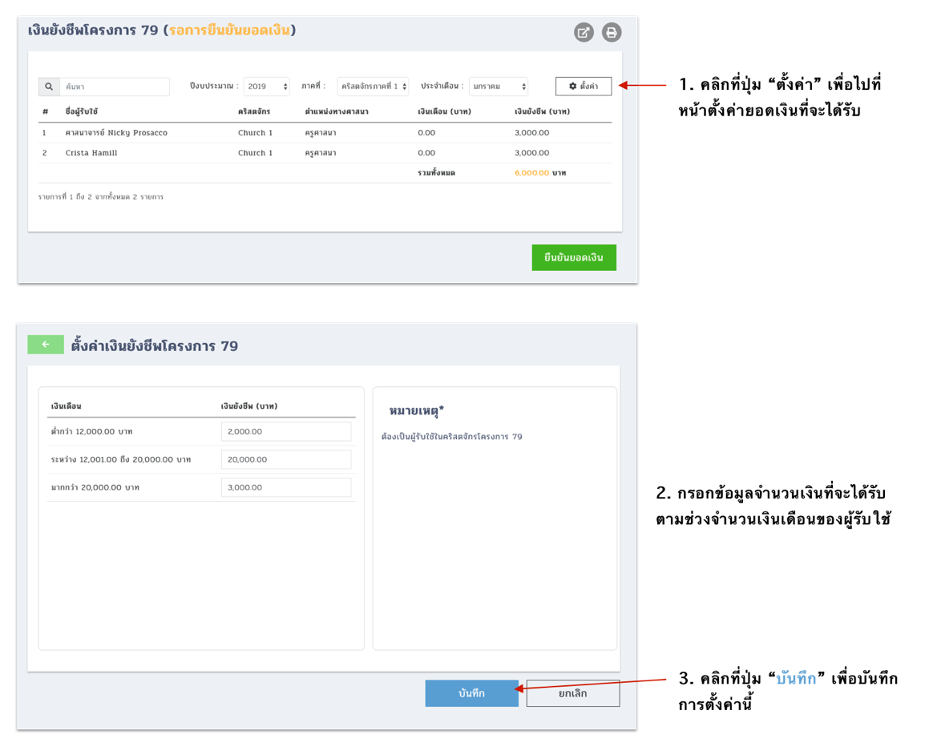

**ภาพที่ 2.8.1** ขั้นตอนการกำหนดจำนวนเงินของผู้รับใช้ที่จะได้รับตามจำนวนเงินเดือน

**2.8.2 ขั้นตอนการยืนยันยอดเงินของผู้รับใช้ในแต่ละคริสตจักรภาค** ในส่วนนี้จะเป็นหน้าที่ของ

หน่วยงานบุคลากรเป็นผู้จัดการข้อมูล จากนั้นระบบจะนำยอดเงินที่ทำการยืนยันเรียบร้อยแล้วไปแสดง

หน่วยงานที่เกี่ยวข้อง โดยมีขั้นตอนต่างๆ ดังนี้

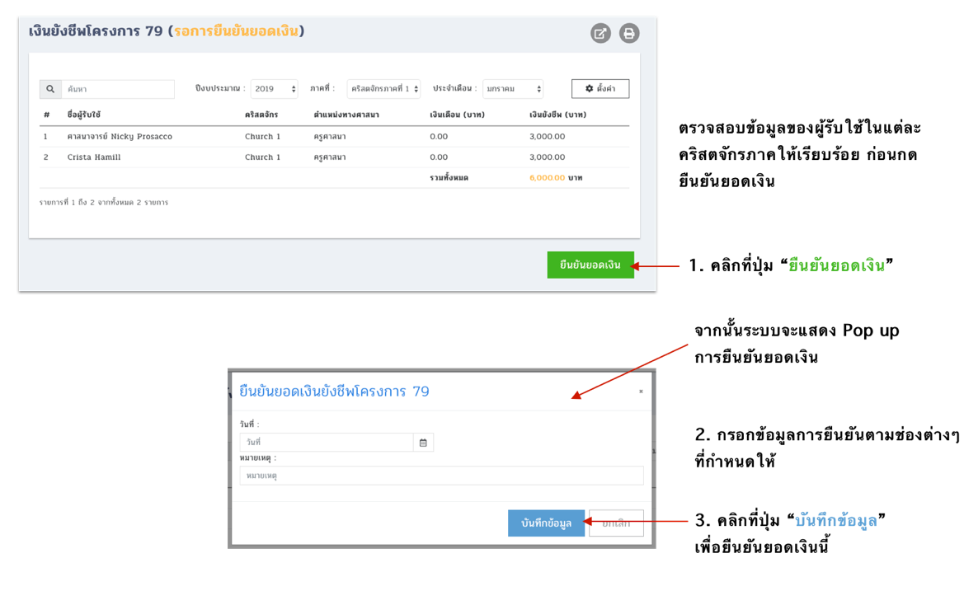

**ภาพที่ 2.8.2** ขั้นตอนการยืนยันยอดเงินของผู้รับใช้ในแต่ละคริสตจักรภาค

**2.9 ประวัติการรับทุนการศึกษา**

เป็นเมนูที่แสดงประวัติการรับทุนของ ทุนบุตรศิษยาภิบาล และทุนเยาวชน สมาชิก หรือบุตรของ

ศิษยาภิบาล มีรายละเอียดหน้าจอระบบดังนี้

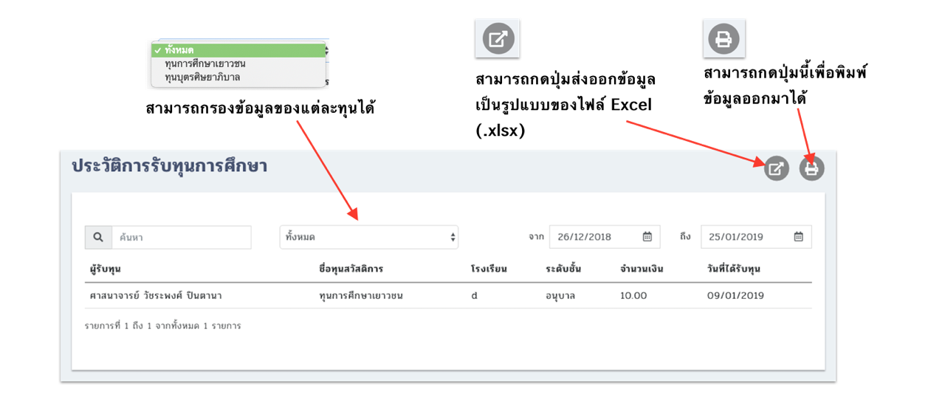

**ภาพที่ 2.9** ประวัติการรับทุนการศึกษา